

目录

1. 项目概述 1

1.1. 公司概述 1

**1.1.1** **公司名称** 1

**1.1.2** **公司logo** 1

**1.1.3** **公司简介** 1

**1.1.4** **创业团队** 2

1.2. 市场环境分析 2

1.3. 产品与服务 2

1.4. 网站建设 3

**1.4.1** **运营网站** 3

**1.4.2** **技术模式** 3

1.5. 可行性分析 3

1.6. 公司战略 4

1.7. 营销模式 4

1.8. 公司管理方案 4

1.9. 财务分析 4

1.10. 风险分析与解决方案 4

1.11. 附录 5

2. 公司概述 6

2.1. 公司名称及品牌标识 6

**2.1.1** **公司名称** 6

**2.1.2** **品牌标识** 6

2.2. 公司介绍 6

2.3. 愿景陈述 6

2.4. 企业文化 7

3. 市场环境分析 7

3.1. 宏观环境分析——基于PEST模型 7

**3.1.1** **政治环境** 8

**3.1.2** **经济环境** 10

**3.1.3** **社会环境** 12

**3.1.4** **技术环境** 14

3.2. 行业环境分析——基于波特五力模型 15

**3.2.1** **新进入者威胁** 15

**3.2.2** **买方议价能力** 16

**3.2.3** **卖方议价能力** 17

**3.2.4** **替代威胁** 18

**3.2.5** **现有行业竞争者分析** 18

4. 产品与服务 20

4.1. 付费服务 21

**4.1.1** **总述** 21

**4.1.2** **服务内容** 22

**4.1.3** **服务定制** 23

**4.1.4** **人数规模** 24

**4.1.5** **服务定价** 24

4.2. 志愿者服务 26

**4.2.1** **板块概述** 26

**4.2.2** **实现细则：** 28

4.3. 养老保险服务 32

**4.3.1** **板块概述** 32

**4.3.2** **保单内容：** 33

**4.3.3** **志愿者服务** 33

**4.3.4** **购买服务** 33

**4.3.5** **团体养老保险** 34

5. 网站介绍 34

5.1. 网站构架 34

5.2. 网站设计思路 35

**5.2.1** **首页** 35

**5.2.2** **特色服务** 36

**5.2.3** **特色产品** 37

**5.2.4** **志愿者服务** 38

**5.2.5** **个人空间** 38

5.3. 主要功能 40

**5.3.1** **账户管理** 40

**5.3.2** **购物商城** 41

**5.3.3** **设备管理** 41

6. 技术模式 42

6.1. 概览 42

6.2. 技术运用 43

**6.2.1** **基于数据库搭建的商用管理系统** 43

**6.2.2** **基于监督学习的行为动作分析** 44

**6.2.3** **文本分析** 48

**6.2.4** **网站搭建** 49

**6.2.5** **基于netlogo多主体技术的实证分析** 50

6.3. 综合 52

7. 可行性分析 53

7.1. SWOT分析 54

**7.1.1** **优势** 54

**7.1.2** **劣势** 56

**7.1.3** **机遇** 56

**7.1.4** **威胁** 58

7.2. 模式一可行性分析 59

**7.2.1** **投资必要性** 59

**7.2.2** **技术可行性** 60

7.3. 模式二可行性分析 60

**7.3.1** **组织可行性** 60

**7.3.2** **财务可行性** 61

7.4. 模式三可行性分析 62

**7.4.1** **投资必要性** 62

**7.4.2** **经济可行性** 64

8. 公司战略 65

8.1. 发展战略 65

**8.1.1** **起步期** 65

**8.1.2** **形成期** 67

**8.1.3** **成熟期** 67

**8.1.4** **衰退期** 68

9. 营销模式 69

9.1. 市场调研 69

**9.1.1** **调研方案** 69

9.2. 市场定位——STP分析 71

**9.2.1** **市场细分** 71

**9.2.2** **目标市场** 73

**9.2.3** **产品定位** 75

9.3. 策略组合——4P营销策略组合模型 76

**9.3.1** **概述** 76

**9.3.2** **产品策略** 77

**9.3.3** **定价策略** 78

**9.3.4** **渠道策略** 79

**9.3.5** **促销策略** 80

10. 公司管理方案 81

10.1. 公司组织架构 81

10.2. 公司管理团队介绍 81

10.3. 公司管理制度 84

**10.3.1** **规范企业创新管理** 84

**10.3.2** **加强人才队伍建设** 84

**10.3.3** **提升企业竞争能力** 84

11. 财务分析 85

11.1. 基本假设 85

**11.1.1** **税率** 85

**11.1.2** **贴现率** 85

**11.1.3** **利润分配方案** 85

**11.1.4** **固定资产折旧** 86

**11.1.5** **无形资产** 86

11.2. 投资预算与融资方案 86

**11.2.1** **投资预算** 86

**11.2.2** **融资方案** 88

11.3. 盈利模式和收入预测 88

**11.3.1** **预计受众** 88

**11.3.2** **即期服务销售收益模式** 88

**11.3.3** **延期服务销售收益模式** 89

**11.3.4** **投资收益模式** 89

**11.3.5** **公司总利润** 90

**11.3.6** **其他盈利模式** 90

11.4. 预计财务报表 90

**11.4.1** **成本费用预算表** 90

**11.4.2** **预计利润表** 91

12. 风险分析与解决方案 93

12.1. 财务风险 93

**12.1.1** **财务风险** 93

**12.1.2** **应对方案** 94

12.2. 法律风险 95

**12.2.1** **法律风险** 95

**12.2.2** **应对方案** 96

12.3. 人力资本风险 96

**12.3.1** **人力资本风险** 96

**12.3.2** **应对方案** 96

12.4. 技术风险 97

**12.4.1** **技术风险** 97

**12.4.2** **应对方案** 97

12.5. 市场风险 97

**12.5.1** **市场风险** 97

**12.5.2** **应对方案** 98

附录 99

**摘要**：本项目以居家养老服务为主要业务，以本公司官网为平台，B2C结合O2O的电子商务方式，通过运用可穿戴设备、大数据分析、文本意见分析等技术，与公司志愿服务、付费服务、特色养老保险三种运营模式相结合，利用Netlogo多主题建模技术实时验证业务影响，运用公司专用信息系统和数据库及时管理客户信息，为老人们提供更好的服务，解决养老困境，为社会带来正向性，使老人们居家也可以享受到较为优质的服务。

# 项目概述

## 公司概述

### **公司名称**

“六曲屏山”互联网+居家养老服务公司。“六曲屏山”四字取自纳兰容若之词，代指家园，旨在为老年人提供家一般温暖的服务。

### **公司logo**

### **公司简介**

本公司以专业优质服务为前提和基石，依托现有互联网资源和社会力量搭建居家养老服务电子商务平台，以B2C的模式结合O2O业务，提供即期和延期的生活照料、医疗护理、社交文娱等个性化居家养老服务；引入相关智能硬件，让居家养老变得更加智慧、安全、便捷；搭建“志愿陪你”志服务项目，让热心志愿者们在提供热心志愿服务的同时，获得未来服务享受。

本公司的精神在于以电子商务的模式，改善养老服务的效率和连续性；让优质养老服务惠及更多的家庭；让更多的长辈受惠于优质贴心的养老服务；以专业与温暖定义养老新时代！

详见2公司概述

### **创业团队**

本团队成员主要来自经济信息工程学院和保险学院，对养老服务和保险知识有深入了解，结合电子商务的模式，用多种技术搭建创新居家养老服务电商服务平台。团队有能力进行实证模拟、网站搭建和数据库技术支持，气氛活跃，有创新精神，深入挖掘项目创新点，拥有推进项目蓬勃发展的资质。

以下是团队成员：

2018级金融智能与信息管理实验班 黄承靖

2018级金融智能与信息管理实验班 冯云浩

2018级保险学 肖璧微

2018级信息管理与信息系统（商务智能） 周炫怡

2018级保险学(精算双语实验班) 杨卓男

2018级工商管理 谢瑾潼

2018级法学（法学与会计双学位） 夏韦馨荷

指导老师：西南财经大学 企业管理专业 孔祥祎

详见10.2公司管理团队介绍

## 市场环境分析

伴随着经济的飞速发展，我国也快速进入了老龄化社会，本公司为解决迫切的养老问题，积极探索电子商务养老模式。利用PEST分析法和波特五力模型深入探讨国民的养老问题，对电子商务养老的市场环境进行了详细分析。

详见3市场环境分析。

## 产品与服务

公司运营内容主要分为3种模式，即付费服务、志愿者服务和养老保险服务。根据不同老人的需求，以B2C结合O2O的电子商务方式，为老人提供多样化的服务，满足新时代老年人的养老需求。

详见4产品与服务。

## 网站建设

### **运营网站**

本公司运营网站为——“六曲屏山”互联网+居家养老服务平台。网站主营居家养老服务和老年人健康管理，以“B2C”养老服务为基础，综合开展“O2O”业务，打造线上、线下互联互动的养老“O2O”新模式。利用电子商务平台整合资源，为老人提供精准化、个性化、多样化的养老服务。同时配套健康手环等终端设备、定制化养老保险，为老人的健康提供保障，响应老人居家养老服务需求。

公司运营网站的网址：<https://alctrain.github.io/>

详见5网站介绍

### **技术模式**

本部分主要介绍本项目组中新技术的原理简要以及运用方式。通过数据库搭建商用管理系统、可穿戴设备数据分析、文本分析、基于NetLogo技术的实证模拟、网站搭建等方式，满足本公司电商平台技术需求。

详见6技术模式

## 可行性分析

本团队运用SWOT分析法探讨项目的可行性，并分别从投资、实践、市场等多方面分析了本公司三种营运模式开展的可行性。

详见7可行性分析

## 公司战略

本团队从企业的生命周期出发，从起步期、形成期、成熟期、衰退期四个不同时期出发制定相应公司战略，具体战略包括差异化战略、成本领先战略等。

详见8公司战略。

## 营销模式

为了解养老服务行业的发展和大众对居家养老的看法，本团队对市场进行调研，并利用STP策略对本公司业务市场定位进行详细分析，制定出针对目标市场的发展规划。基于4P营销策略组合模型，分别从产品、定价、渠道和促销四个方面提出本公司的营销策略。

详见9营销策略。

## 公司管理方案

为更好地管理公司，公司采取直线职能制的组织架构，并在本部分对公司管理团队进行详细介绍，还制定了宏观公司管理制度，为公司的长远发展打下基础。

详见10公司管理方案。

## 财务分析

在财务分析模块，本团队对于投资预算与融资、盈利模式和收入预测和预计财务报表进行了详细分析。

详见11财务分析。

## 风险分析与解决方案

本团队从财务、法律、人力资源、技术、市场等方面讨论了本项目可能存在的风险，并提出对于这些风险的应对方案。

详见12风险分析与解决方案

## 附录

为规范六曲屏山居家养老电子商务服务平台，使之正常平稳运作，本团队草拟关于志愿者招募和养老服务安全预案的文件。

详见附录

# 公司概述

## 公司名称及品牌标识

### **公司名称**

“六曲屏山”互联网+居家养老服务有限责任公司

### **品牌标识**

## 公司介绍

“六曲屏山”互联网+居家养老服务有限责任公司是一个提供个性化居家养老服务的电子商务平台，旨在为老年人提供符合需求、获取便利的居家养老服务。我们依托互联网平台，根据老人的实际需求，由专业护工或志愿者提供生活照料、医疗护理、精神陪伴等个性化居家养老服务。同时将传统服务与现代科技结合，使用可穿戴设备、远程监测等智能工具让居家养老变得更加智慧、安全、便捷。

公司运营的网络名称为：“六曲屏山”互联网+居家养老服务平台

公司运营网站的网址：<https://alctrain.github.io/>

公司通过让老人上传个人需求信息的形式，搭建网络中介平台，由志愿者自助接单提供服务，针对付费客户由平台为其定制服务方案，并优先匹配专业人员提供上门服务。

## 愿景陈述

引领国内居家养老模式，打造一流养老服务品牌，以专业与温暖定义养老新时代。

## 企业文化

专业、温暖，服务至上

公司将致力于提供专业温暖的居家养老服务，一切以顾客的需求为核心，崇尚个性化和专业化的服务，打造国内养老行业最人性化的服务平台；以诚实守信作为经营原则，为客户提供最满意的服务。尊重每一位员工，让员工在为他人提供帮助的同时感受到自身的价值。

# 市场环境分析

本平台将有即期养老需求的老年人和有延期养老需求的中青年作为目标群体，以差异化、专业化、个性化为战略，为顾客人群提供专业、温暖的居家养老服务。基于本公司团队理念——“以专业和温暖定义养老新时代”，本项目通过互联网+、大数据分析等技术，帮助客户匹配专业居家养老服务、为客户定制个性化服务；创新打造新型养老年金，将养老服务融入到年金保单中，为客户提供资金、服务两方面的支持；同时，为了让更多老年人享受到本平台的优质服务，搭建“志愿陪你”志愿者服务模式，为老人提供免费、温暖的居家养老服务。

以下分别运用PEST模型、波特五力模型对项目宏观环境、养老服务行业环境进行分析。

## 宏观环境分析——基于PEST模型

宏观环境又称一般环境，是指影响一切行业和企业的各种宏观力量，基于PEST模型，一般认为宏观环境受政治、经济、技术和社会四个方面的影响。基于PEST模型的分析，我们主要明确了当前养老行业发展的宏观市场环境和普遍存在的问题。

在政治方面，国家对养老市场的政策导向良好，大力促进养老行业的发展；经济方面，市场宏观状况表现为供需失衡，需求庞大而有效供给不足，当前的养老金、养老保险、机构养老等模式也存在着较大缺陷；社会层面，老龄化加剧、老年人身心健康状况不佳成为亟待关注的问题；技术层面，科学技术用于“智慧养老”是未来发展的新趋势。以下是详细阐述。

### **政治环境**

随着人口老龄化的加剧，政府对养老事业愈加重视。从2013年至今，我国致力于发展以居家养老为基础、社区为依托、机构为支撑的养老服务体系。当前国家对养老服务产业发展的政策导向主要有以下内容：

#### 多元主体提供多样、精准服务

2017年2月28日，国家老龄委印发《“十三五”国家老龄事业发展和养老体系建设规划》。文件指出，应充分发挥政府和市场的双重作用，充分激发市场活力和社会创造力，鼓励民间资本参与居家和社区养老服务，保障养老服务和产品供给主体更加多元、内容更加丰富、质量更加优良；要健全养老服务体系，夯实居家社区养老服务基础，创新服务模式，全面提升养老服务质量，为老年人提供精准化个性化专业化服务。

2018年，我国养老事业进入稳步发展阶段，养老服务体系进一步完善，整体服务质量逐步提升。2019年4月，国务院办公厅印发关于《推进养老服务发展的意见》指出发展目标，2022年在保障人人享有基本养老服务的基础上，有效满足老年人多样化、多层次的养老服务需求。2019年5月29日，国务院常务会议部署进一步促进社区养老和家政服务业加快发展的措施，加大社区养老服务设施有效供给，放宽准入，引导社会力量广泛参与社区养老服务，加快建设素质优良的专业队伍，优化财政支持养老服务业发展的支出结构，对养老、托幼、家政等社区家庭服务业加大税费优惠政策支持。

#### 大力发展居家养老、社区养老

近年来，中央和地方相继出台多项政策法律法规，大力推动和支持居家养老。2016年民政部、财政部开展中央财政支持开展居家和社区养老服务改革试点工作，重点支持居家和社区养老服务发展的7个重点领域。北京成为全国首个出台地方居家养老服务条例的省市。2019年8月，国务院常务会议决定，依托社区发展以居家为基础的多样化养老服务，为老年人提供助餐、助医、助行、助洁等便捷服务。这充分表明国家对居家养老这一重大社会民生的关切和重视。

#### 推进智慧医养护一体化发展

2018年7月，国家11部委联合下发《促进护理服务业改革与发展指导意见》，

提出要健全健康养老服务网络，统筹整合医疗、护理、康复和养老服务资源，逐步形成有序共享、功能合理的健康养老服务网络。积极推进医疗卫生与养老服务相结合，推进医养融合发展。支持有条件的养老机构设置医疗机构，建立健全医疗机构与养老机构之间的业务协作机制，鼓励开通养老机构与医疗机构的预约就诊绿色通道等具体服务。

2015年7月，《国务院关于积极推进互联网+行动的指导意见》中提到要促进智慧健康养老产业发展，包括依托现有互联网资源和社会力量，以社区为基础，搭建养老信息服务网络平台，提供护理看护、健康管理、康复照料等居家养老服务；鼓励养老服务机构应用基于移动互联网的便携式体检、紧急呼叫监控等设备，提高养老服务水平等。2017年2月，工业和信息化部、民政部、国家卫生计生委制定了《智慧健康养老产业发展行动计划(2017-2020年)》。该文件提出，到2020年，我国要基本形成覆盖全生命周期的智慧健康养老产业体系，建立100个以上的智慧健康养老应用示范基地，培育100家以上具有示范作用的行业领军企业，并打造一批智慧健康养老服务品牌。2019年4月，国务院办公厅印发关于《推进养老服务发展的意见》，在智慧养老方面提出28条具体举措，指出要实施“互联网+养老”行动。包括要促进人工智能、物联网、云计算、大数据等新一代信息技术和智能硬件等产品在养老服务领域深度应用；在全国建设一批“智慧养老院”，推广物联网和远程智能安防监控技术，实现24小时安全自动值守，降低老年人意外风险，改善服务体验。要加快互联网与养老服务的深度融合，打造多层次智慧养老服务体系，创造养老服务的新业态、新模式。

### **经济环境**

#### 养老金保障水平不足，商业养老保险发展前景广阔

经过长期的发展和建设，中国逐渐完善了由国家、企业和个人共同支撑的三支柱养老保障体系——第一支柱包括基础养老保险及其储备基金（全国社保基金）；第二支柱作为补充养老金，包括企业年金和职业年金；第三支柱则是商业养老保险。尽管我国养老金规模逐年增长，但财政赤字、储蓄不足、结构失调等问题较为严重。以下截取自毕马威中国2016年6月发布的《中国养老金发展的战略趋势探讨》：

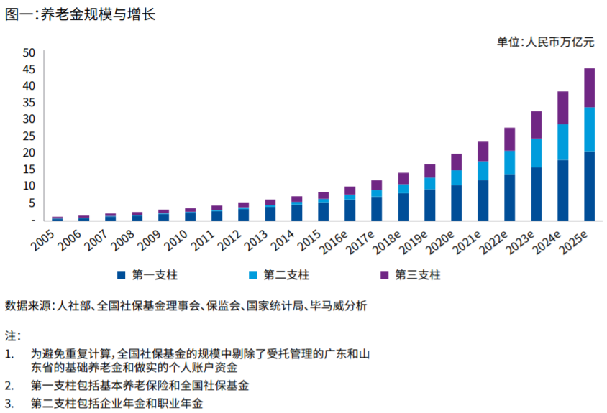

图2-1 《中国养老金发展的战略趋势探讨》

其中第一支柱，即社保基金缺口较大：截止2015年底，基本养老金结余和全国社保基金总规模接近5.5万亿元，在过去十年中平均增速达到了22%。但根据2019年中国财政报告：2018年社会保险基金剔除财政补贴实际盈余连续6年为负。养老保险在社保体系中占比70%，实际盈余同样连续6年为负，2018年养老保险基金实际盈余为-4504亿元。目前，基本养老保险替代率不足50%，城镇平均养老金月发放仅3000元，难以满足养老需求。

企业年金（第二支柱）的总规模在过去十年的年化增速达到了 30%，是三个支柱中最高的。但由于基数较小，其规模是三支柱中最小的。且发展结构不平衡，多集中于沿海发达城市和垄断行业，覆盖率很低，大部分人无法得到年金保障。

当前整体养老储蓄缺口较大，商业养老保险（第三支柱）发展前景广阔。根据华泰证券2018年行业研究报告：我国保险深度从2011年的3.0%增长至 2016年的4.2%，年均增幅达24bp，增长势头较为强劲。我国的保险密度也在加速提高。2006年以前人均保费不足500元/年，2017年增加至2632 元/年，2010年以来年均增速12.82%，表明国民参加度不断提高，不断增长的保险需求将会成为未来保费继续保持高增长的有力保障。

#### 养老需求极大，社区居家养老成为趋势

中国目前已进入老龄化社会，截至2018年底，我国大陆地区65岁及以 上老年人口达1.67 亿，占总人口比重为11.9%，预计2025年中国将进入 深度老龄化阶段，老龄化速度和日本相当。中国“未富先老”矛盾突出，养老供需矛盾严峻，按“9073”发展目标计，居家、社区和机构养老合计潜在市场空间可超 5000亿，养老产业面临蓬勃发展机遇。

然而，机构养老由于服务质量差、同质化严重、收住门槛高等问题，发展艰难。中商产业研究院调查数据显示：2017年全国各类养老服务机构和设施15.5万个，比上年增长10.6%；其中我国养老服务机构2.93万个，各类养老床位合计744.8万张（每千名老年人拥有养老床位30.9张）。可见，我国老年人对养老机构的需求有较大的缺口，养老机构床位数供给远小于需求，供需矛盾十分突出。同时，由于养老机构提供的服务并不能满足老年人的需求，资源短缺与闲置并存：调查显示，北京的床位空置率为40%～50%；即使在老龄化程度最高的上海市，养老机构的总体入住率也不足70%，个别郊区养老机构实际入住率甚至不足20%；南京目前有一半在建或已建好的养老床位处于空置状态。在2016年，北京市460所养老机构中，盈利的只占了4%，基本持平的占32.8%，稍有亏损占32.6%，严重亏损30.7%。在有盈利的17家机构中，事业单位6家，民办非企业11家，企业为0家。

多数百姓需要的是就近、便捷、平价的养老服务，即社区居家养老，护理型养老机构和设施是市场的刚性需求。根据全国老龄办2016年数据，居家养老是我国最普遍的模式，占比96%。社区养老，即以家庭为主要生活场所，由第三方机构提供全托、日托及临托等上门医疗及护理服务。这种模式方便实用，能够良好满足老年人离家近、提供个性化服务的需求，但由于发展尚未成熟，目前这种模式在我国占比仅为1%，是未来的主要发展方向。

### **社会环境**

#### 老龄化问题严重，子女赡养困难

国家统计局统计数据显示，截至2018年末，我国60周岁及以上人口达2.49亿人，占总人口的17.9%；2018年老年人口较2017年增长859万，未来每年新增老年人口约800万到1000万人。根据联合国标准，一个国家或地区60岁及以上老年人口比例超过10%，意味着进入老龄化社会。自1999年进入老龄化社会，至今已20年。劳动人口不断减少也加剧了老龄化的加剧。根据中国社会科学院发布的《人口与劳动绿皮书》显示，2017年我国劳动年龄人口减少了578万，而到了2050年，预计全国劳动年龄人口将减少2个亿。

改革开放的40年间，我国GDP不断增长，但经济发展主要是依靠人口红利的堆积，而当后者开始滑坡时，老龄化的问题开始逐步显现。从2013年起，中国的人口红利加速下滑。每年进入退休年龄的老人数量，不少于1700万。人民日报评论显示，目前，我国平均2.7个在职职工，就要缴费养1个退休职工。“未富先老”现象日益严重。

根据2019年中国养老消费洞察报告，纯粹的由子女承担的居家养老会带来太多负担。仅30%的受访子女对自己父母的身体健康状况了解，有60%的子女知道不多，还有10%完全不清楚。95%的受访子女群体在赡养父母上觉得压力很大，慢性非传染病、重疾、无法自理等健康问题，是赡养老人的第一大烦恼，占比76%；工作节奏紧张、养育下一代等原因，让他们没时间照顾自己的父母，占比65%；49%的子女群体，还面临经济方面的压力。子女赡养意识不足，赡养压力大带来了日益严重的“空巢老人”问题。据《2017 年中国空巢老人现状报告》数据，中国“空巢老人”数量高达 7000 万，占 到老年人口的 40%。而据国务院《“十三五”国家老龄事业发展和养老体系 建设规划》测算，到 2020 年独居和空巢老年人将增加到 1.18 亿人。

#### 思想观念亟待转变

部分大众对于养老的观念存在一些问题。其一，老年人传统观念固化。中国传统观念“养儿防老”“进养老院是儿女不孝”依然严重。宁可拖累子女，也不愿独立自主、寻求社会服务，为了“面子”使家庭陷入困境的现象屡见不鲜。老年群体不愿为自己花钱、过分节俭的习惯也在一定程度上制约了老年消费及养老产业的发展。其二，社会认知偏见。养老服务业的专业性、高难度，一直未得到社会的普遍认识。在很多人心中，养老服务与家政服务在同一水平，年轻人干养老是很没面子的工作。社会地位低下、工作压力大、收入低，一直是养老服务业发展中无法突破的“三座大山”。不过，在养老市场蕴藏巨大经济潜力的当下，随着国家政策的大力支持和越来越多社会资本涌入，这样的观念将被逐步消解。

根据一项针对东北地区大学生养老观念的调查，近半数的学生认为养老责任在于自身或家庭,仅有10.2%的学生认为社会理应承担更多责任。可见，大学生的养老观念正逐渐发生转变,尽管如此,其对于新型养老模式的接受度与认可度仍有待提高。

#### 老年人身心健康亟待关注

全国老龄办公布的数据显示，60岁及以上老人的晚年生命中，“带病生存”状态的时间占2/3。老年人由于衰老和各种退行性疾病的干扰，身体功能不断下降，相当一部分老年人丧失独立生活的能力。根据中国失能老人长期照护需求调查，日常生活照料中“代办陪同”需求率达到61%、“协助自理：移动”需求率为59%。失能老人活动受限、躯体及慢性疾病较多,家庭结构改变导致非正式照顾力量减少,导致这类项目需求迫切度增加。尽管我国各级政府不断加大对医疗卫生服务领域的投入力度，但是随着人口的迅速老龄化及“四二一”家庭的出现，我国养老服务和医疗服务的衔接越发不理想。根据“北京市朝阳区居家慢性病老年人上门医疗护理服务使用及需求现状研究”调查结果显示，患病老年人对上门医疗护理需求率高达88.0%。但由于缺乏专业医疗、护理人才，老年人对上门医疗护理服务的需求长期得不到有效满足。

老年人的身体健康和心理健康问题往往并行。慢性病、失能不仅给老年人自己带来生活困难，也给整个家庭也带来经济问题。部分老年人因此产生了对自身价值的怀疑，进而产生了“辱寿困境”。研究表明，老年人已经成为了产生心理问题、心理障碍和心理疾病的多发人群。调查显示，我国老年人中有70%存在心理障碍，抑郁心理占27%。根据国际老年痴呆协会中国委员会2019年公布的数据，我国65岁以上的老年人中，老年痴呆症发病率高达5.6%，我国目前大约有600万以上的老年痴呆患者。此外，空巢现象的加剧让老人更容易感到孤独寂寞、无人陪伴。在农村，受人口流动、安土重迁等因素的影响，其空巢现象尤为严重。我国农村65岁及以上的老人中，共有空巢家庭1495.79万户，占农村家庭总户数的7.68%；空巢老人为2 179.39万人，占农村65岁及以上人口的32.69%。有专家预计至2030年，我国空巢老人家庭占比将达90%。同时，我国空巢老人慢性病患病率为65.96%～71.00%，许多空巢老人合并有2种或3种以上的慢性病。但空巢老人生病时子女无法持续照护，加重了他们的负性情绪。研究显示，空巢老人的健康状况与焦虑、抑郁的发生密切相关。

中国心理卫生协会在 “您希望社区给予老年人哪种关怀” 的调查中发现, 老年人的选择依次为: 物质支持 (29.7%)、 精神关怀 (27.9%)、 社区环境 (21.8% )、 日常照顾 ( 16.6% )。说明精神关怀对于老年人而言和物质支持几乎同等重要。

### **技术环境**

“智慧养老”是近年来养老领域热度最高的话题之一。以物联网、大数据、人工智能等技术为代表的科学技术的发展为智慧养老服务业带来了前所未有的机遇，同时也为智慧养老行业提供了新思路，有效降低了养老难度，匹配老人的现实需求，提升了养老服务的效益和质量。

2019年8月22日，中国国际养老服务业博览会上，中外智能养老产品纷纷亮相。如既可以当床，又可以当轮椅的床椅一体化机器人，能定位、报警的智能助老终端机，可穿戴的高智能设备等等。

但是，智慧养老仅有产品是远远不够的。分散的数据亟需一个智慧养老平台予以整合分析。当前智慧养老平台应当依托社区养老驿站的服务定位，持续于社区居家专业养老服务的探索与创新，寻找老龄化社会的实际解决方案。打造了线上线下的智慧服务平台。未来将做到平台的智能化，智能化也是建立在对养老服务精细化的基础上，细化到个人层面，为每个老人提供量身定制的服务。

## 行业环境分析——基于波特五力模型

当前,我国已经进入人口老龄化快速发展阶段,为积极应对人口老龄化，不断满足老年人持续增长的养老服务需求，我国养老服务行业正在迅速发展。

波特五力模型认为，行业中存在着决定竞争规模和程度的五种力量，这五种力量综合起来影响着企业的吸引力以及现有企业的竞争战略决策。通过波特五力模型对本项目在行业环境中竞争情况进行分析，并基于已有竞争者进行优势、启示方面的分析。

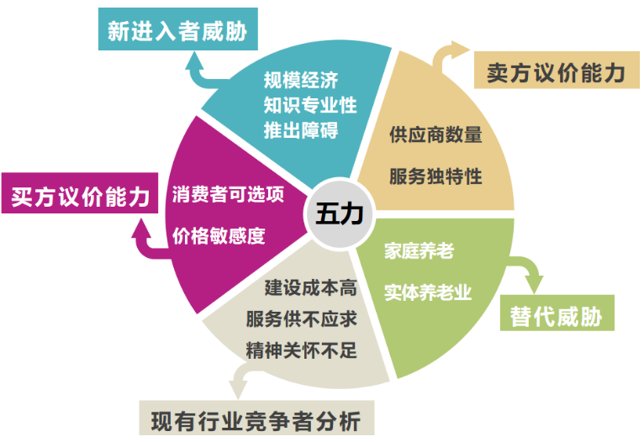

图2-2 波特五力模型

### **新进入者威胁**

新进入者威胁主要取决于进入障碍和退出障碍。由此进行分析，养老服务行业的新进入者威胁主要有以下几个方面：

#### 规模经济

当现有的企业通过扩大规模来降低单位平均成本时，外来竞争对手的进入壁垒就会变高。我国的传统养老服务主要运用于公立或民办养老院、医养结合的医疗机构等，但是通过入住养老服务机构的集中养老方式，涉及选址、修建等问题，固定成本较高。且据调查，传统的养老机构入住率较低，资源利用率不高，所以传统的养老服务方式较难形成规模经济。

而采用“互联网+养老”相结合的新型养老服务模式，灵活性较高，可以节约大量建设成本，更容易推广以扩大服务影响范围，从而形成规模经济，提高进入障碍。

#### 知识专业性

“互联网 +养老”的电商模式处于刚刚起步发展的阶段，因为其符合现今社会发展的主流，迎合李克强总理提出的“互联网 +”行动计划，能够有效缓解我国日趋严重的养老问题等特性。

.但是从“互联网+养老”行业技术密集型产业的特征来看，其经营运作需要较高的技术支持，进入壁垒被拉高。

#### 退出障碍

传统的养老服务体系分为机构养老、社区养老和居家养老，前两者需要高昂的建设成本和设备设施成本，成本较为固化，所以退出障碍较高。而居家养老的服务模式不存在高昂的建设用地成本，服务方式较为灵活、个性化，退出成本较低。

### **买方议价能力**

购买者主要通过其压价与要求提供较高的产品或服务质量的能力，来影响行业中现有企业的盈利能力。对于养老服务行业而言，其购买者议价能力影响主要有以下原因:

#### 消费者可选项

中国社会的急剧变迁导致社会化养老服务的需求量将逐步增大，并且多层次、多元化的养老服务市场也在逐步扩大。目前，市场上存在机构养老、居家养老、社区养老等积累主流养老服务模式，还涌现出以房养老、[异地养老](https://baike.baidu.com/item/%E5%BC%82%E5%9C%B0%E5%85%BB%E8%80%81)、旅游养老、招租养老等新型养老模式。消费者拥有丰富的可选项，故具有较高的议价能力。

#### 价格敏感度

从购买方分析，购买方人群主要分为被服务者和被服务者子女。就被服务者而言，老年人群体具有崇尚节俭和为子女着想的特点，故具有较高的需求弹性，对价格敏感度高；就被服务者子女而言，在收入等条件允许的情况下，子女往往更在意服务的质量，希望给老人购买优质、放心的服务，故对价格敏感度较低。

而这种与互联网及保险结合的新型养老服务模式，通过互联网+的优势可以降低成本，通过延期购买保险的方式降低支付金额，并提供相应保障，可以一定程度降低消费者价格敏感度。

### **卖方议价能力**

卖方议价能力是指供应商通过提价或降低所购产品或服务的质量，向某个产业中的企业施加压力的能力。对于居家养老服务行业而言，卖方主要是服务人员和设备供应商，其议价能力主要受供应商数量和独特性两个方面影响。

对于服务人员群体而言，专业服务人才及技术供给相对薄弱，其服务提供并不存在唯一性和独特性。根据市场调查， 机构养老服务存在供给大于需求等问题，由此看出从事养老服务的服务人员较多。随着养老行业的发展，越来越多的养老服务企业向居家养老方向转变，即市场上的卖方供给资源将越来越多。所以从卖方数量和独特性两方面来看，服务人员具有较低的议价能力。

而对于设备供应商而言，智慧养老产业并不成熟，市场上操作简单且有效的适合老年人的智能设备供应较少。且由于其智能设备物联网、智能化技术的独特性，此类设备的市场份额主要集中于几家企业，垄断程度较高，很难讨价还价。故设备供应商数量规模小且具有独特性，具有较高的议价能力。

综合来看，居家养老服务行业的卖方议价能力适中。

### **替代威胁**

对于养老服务整个行业而言，中国传统的家庭养老模式可能成为其替代产品。

家庭养老, 即养老的物质需要和生活照料由家庭成员提供，这种养老模式在中国传统养老中占主导地位。但是随着计划生育政策的有效执行和经济的发展, 社会急剧转型, 家庭结构出现了高龄化、小型化趋势, 家庭养老功能逐渐减弱,家庭养老模式已无法单独应对老龄社会的挑战。所以，家庭养老对养老服务业的替代威胁较小。

而对于“互联网+养老”电子商务行业而言，其替代品的威胁主要来自于实体养老行业.“互联网 +养老”行业与实体养老行业本质上经营的范围相去不远，差别只是表现形式的不同。

对于当前的老年人来说，虽然他们拥有利用互联网进行养老的意愿，但对于新事物的接受能力差以及长期形成的更偏好看得见摸得着的商品的心理，致使他们有可能放弃新兴的“互联网 +养老”行业，选择实体养老行业进行养老。但是对于未来的老年人而言，其对于互联网的熟悉程度以及对电子商务的看法有所不同。根据本队伍的调查，在172份有效调查样本中，平均年龄为28岁左右的人群里接近80%的人表示对这一类“互联网+养老”模式感兴趣。基于这一点，实体养老行业对于“互联网+养老”服务行业的替代威胁不大，并且“互联网+养老”服务行业。

### **现有行业竞争者分析**

养老服务行业中，“互联网+养老”企业的主要竞争来自于机构养老、社区养老和医养结合等养老模式，以下是对行业内竞争者的分析：

#### 建设成本方面

养老服务机构建设成本主要在于高昂的建设用地成本。对于发展成熟的老社区, 要找出闲置的用地来建设养老服务机构, 基本不可能,高昂的地价成为社区养老服务机构巨额的成本。调查发现, 目前很多城市社区政府投资兴办的托老所、日间照料中心空间都很小, 究其原因, 就是没有闲置的房屋。对于发展还不成熟的社区养老服务业来说, 建设用地的收回成本的时间漫长, 甚至影响到后续资金的提供。

#### 服务供给方面

服务供给少是目前社区养老服务业发展中的一个突出问题。目前社区养老服务业发展理念还不成熟, 重硬件、轻软件, 重设施、轻服务。这种理念导致社区养老服务业更多注重机构数量、机构规模和床位数量, 而没有把注意力放在服务的提供上。社区虽然有了设施的建设, 但服务的数量或者质量难以满足老年人的需求。

#### 精神需求方面

养老院和医院缺乏 “家”的感觉, 不符合中国人 “叶落归根 ”的传统观念, 并且集中宿舍式的生活可能会使老年人丧失适应社会的能力。在养老机构中的老年人远离自己生活过的社区, 心理上易产生一种被家人和社会冷落的孤独感, 而且在养老机构中常目睹同伴们死去, 产生额外的心理恐惧和精神压力。老年人更愿意在自己长期生活的环境中养老, 熟悉的环境能帮他们保持原来的生活习惯, 亲朋好友、熟人也能使老年人精神愉悦。

总的来说，居家养老以家庭养老为基础, 旨在提供家庭养老中经济保障以外的其他大部分服务。与互联网结合，可提高服务效率, 增加老年人的福利水平。从经济逻辑的角度分析, 居家养老是一种较为经济的公共消费和善用社会有限资源的办法。与保险结合，为消费者提供保障，通过和支付方式的改变缓解经济压力。从心理学层面分析，居家养老有利于老年人的身心健康，且不以牺牲家庭成员特别是配偶和子女的幸福、降低自身生活质量为代价。所以，这种新型电子商务养老模式在行业现有竞争者中有显著优势。以下针对市场现有的电子商务养老服务平台进行简要分析：

|  |  |  |
| --- | --- | --- |
| 名称 | 经营内容 | 亮点 |
| **上海幸福 9 号** | 健康保健产品(服务)网站，为老年人提供便捷养老购物体验和健康服务。 | 以健康产品售卖为基础，提供便捷家政服务。 |
| **武汉市**  **“三助一护”** | “互联网 + 居家养老”的方式实现助餐、助洁、助医和远程照护。 | 通过小程序自主预约餐饮、医疗以及家庭保洁等生活服务。 |
| **乌镇智慧养老** | 通过健康管理设备实现对老年人远程监控和应急管理。 | 通过会员卡记录老人基本个人情况、身体健康档案、服务登记、资源供应。 |

#### 竞争者启示

他山之石，可以攻玉。综合对上述竞争者的分析，我们得到以下几点启示：

第一，用互联网信息技术克服时间和空间的障碍，与传统居家养老结合，保证老年人养老生活状态的需求。

第二，通过把企业、社会组织组合在一起，实现优质的居家养老服务，例如上海幸福 9 号将健康产品商家与养老服务提供相结合，实现双方甚至多方共赢。

第三，企业强化创新，使现代新科技与居家养老服务的深入合作。针对养老服务引入或开发相关软硬件，实现对老年人的健康管理与远程照护，助力居家养老服务平台跨越障碍。

# 产品与服务

本公司运营内容主要分为3种模式，即付费服务、志愿者服务和养老保险服务。根据不同老人的需求，以B2C结合O2O的电子商务方式，通过运用可穿戴设备、大数据分析、文本意见分析等技术，为老人提供多样化的服务，满足新时代老年人的养老需求。

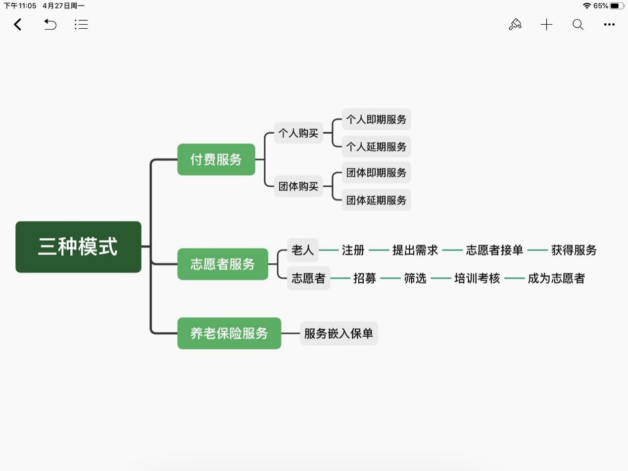

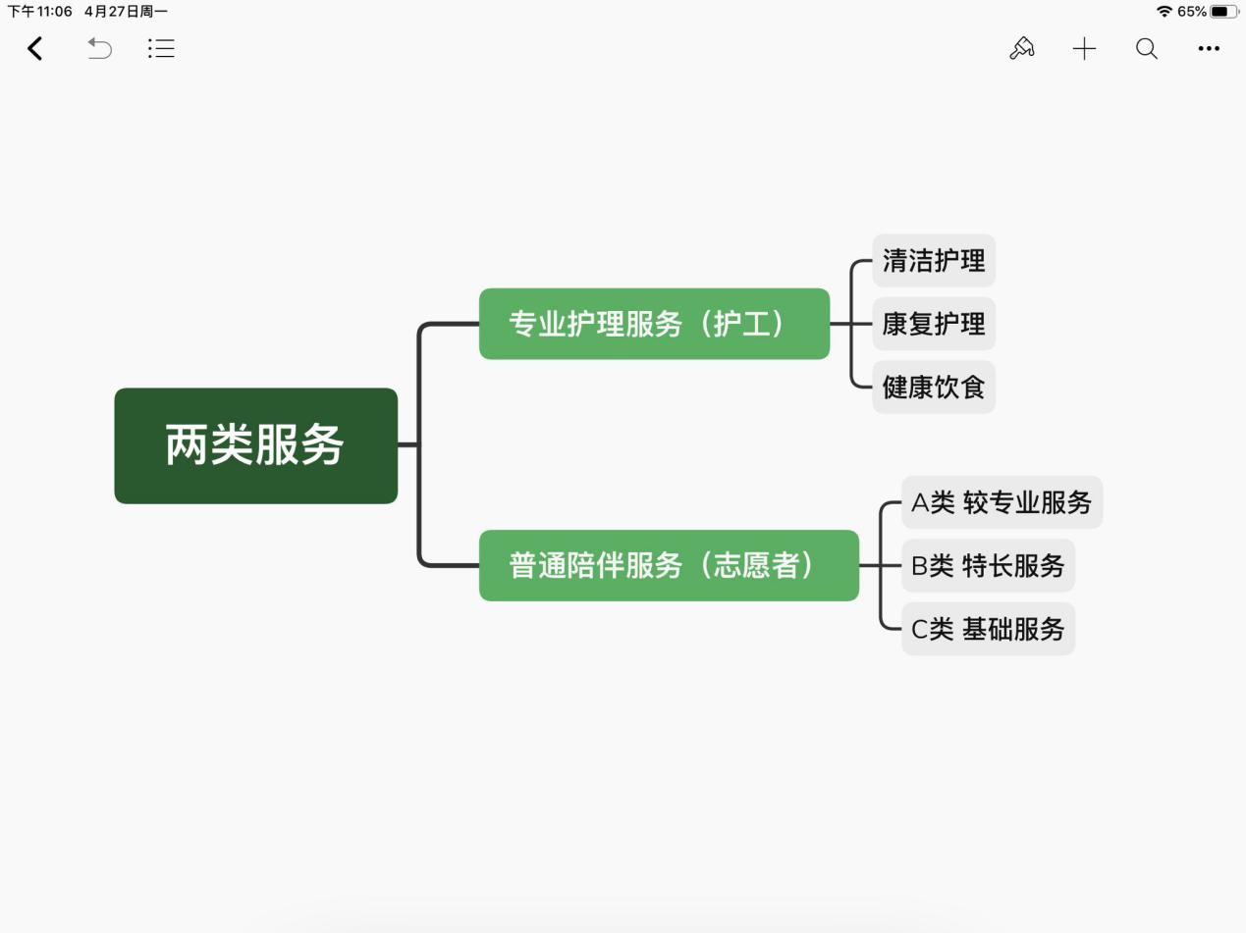

## 付费服务

### **总述**

在这一部分，将详细介绍公司的传统业务。传统业务服务提供基于老年人的实际需求，这与现有养老机构提供服务的原则相同，但是将更加注重个性化，即根据消费者的实际需求，同时结合公司服务提供实际，为消费者量身定制服务方案，服务方案可以包括专业的护理服务和普通的陪伴服务。传统业务的创新点在于其营运模式。关于销售平台方面，我们将会采取线上线下相结合（020）的模式：线下，实体门店可以为顾客提供免费的服务体验，让顾客对我们的服务有切实的体验；线上，顾客可以凭借我们的网页详细了解并选购我们的服务产品，节约时间成本。

借鉴保险产品的营运模式，根据服务对象规模（个人或团体）、服务开始时间（即期或延期），传统业务分为四大类：个人即期类、个人延期类、团体即期类、团体延期类。个人即期类服务是指，个人缴费后即刻享受服务；个人延期类服务是指，个人提前缴纳费用，一段约定时间后享受服务；团体即期类服务是指，团体缴纳费用后即刻享受服务；团体延期类服务是指，团体提前缴纳费用，一段约定时间后享受服务。总的来说，团体类服务费率低于个人类服务费率，原因在于团体销售节约了大量的销售费用等；延期类服务费率低于即期类服务费率，原因在于可以利用提前缴纳的费用进行投资获得额外的利息等。在延期类服务中，消费者可以选择一次性缴清费用，或者分期缴纳费用。而在即期类服务中，消费者需一次性缴清费用。

|  |  |  |
| --- | --- | --- |
|  | **个 人** | **团 体** |
| **即 期** | 个人即期类 | 团体即期类 |
| **延 期** | 个人延期类 | 团体延期类 |

（表 付费服务模式）

随着中国进入老龄化社会，养老压力对于个人来说会越来越大，那么，提前进行养老准备就显得尤为重要，此时延期类养老服务的提出就显得十分合适。在延期类服务下，服务费用降低，由于可以在一段时间内分期缴纳费用，养老压力分散从而进一步减小。同时，由于提供的是养老服务，对于消费者来说，最大限度降低了由于物价升高而使得货币贬值的风险，使得消费者可以正常享受养老服务。 对于公司运营来说，由于延期类养老服务时限长，公司需要良好的资金管理能力、市场分析能力、风险管理能力等等，这对公司来说是较强的挑战。

### **服务内容**

#### 专业护理服务

专业护理服务适合行动不便或患有疾病需要卧床的老人，服务包括照料老人的饮食起居。我们会聘请专业护理人员，通过实地了解老人身体状况，并且在与老人及其家属充分沟通后，为老人提供服务，确保服务专业、高质量。下图展示了公司提供的基本服务类型：

|  |  |  |
| --- | --- | --- |
| 编号 | 服务类型 | 详情 |
| 1 | 老年人清洁护理 | 这一类型服务适合卧床不能自理的老人，护理人员会帮助老人清理身体，保证老人的身体清洁。 |
| 2 | 老年人康复护理 | 这一类型服务适合有康复训练需求的老人。护理人员会帮助老人进行康复训练，确保训练高质有效完成。 |
| 3 | 老年人健康饮食 | 护理人员负责老人的饮食问题，通过合理搭配食材，满足老年人的营养需求。 |

（表·基本服务类型）

#### 普通陪伴服务

普通陪伴服务适合缺少陪伴的老人，服务包括和老人聊天、替老人购买生活用品、陪老人看病等等。我们将挑选优秀合格的志愿者为老人提供普通陪伴服务。普通陪伴服务依附于老人购买的专业护理服务，我们会根据老人购买的专业护理服务以及老人的需求为老人配备一定时长的普通陪伴服务，不会额外收取费用。

### **服务定制**

#### 即期类服务

当顾客与我们达成养老意向后，我们会派遣专业人士上门实地了解顾客的身体状况，通过沟通，最终敲定养老方案。当顾客缴清费用后，我们将会为老人配备健康穿戴设备，实时监控老人的身体状况，避免意外发生。

#### 延期类服务

当顾客与我们达成养老意向并缴清第一期费用后，我们会为顾客配备健康穿戴设备，根据设备传回数据，我们会定期为顾客提供健康数据一览表。缴费达到一定时限或年龄后，顾客不再需要缴费。当顾客达到一定年龄并且提出开始服务周期时，我们会派遣专业人士上门与顾客沟通，然后敲定养老方案。我们确保一定的保底养老水平（一定的服务类型和一定的服务时长），同时以顾客缴纳的费用标准为上限，享受服务超过上限部分需要按照实际收费标准补交费用。如果顾客提前离世而没有享受我们的服务或者服务享受不充足，我们将按一定的标准退还费用。

### **人数规模**

#### 个人类服务

个体单独购买即期类或延期类服务。

#### 团体类服务

团体购买服务，团体内每个人可以根据自身的具体情况选择即期类或延期类服务。团体人数大于等于2，不同团体人数对应不同的优惠标准，团体人数越大，优惠度越大，优惠有一定上限。

### **服务定价**

即期类产品定价根据当时服务实际价格简易确定即可，而延期类服务定价基于对未来利率、护理劳动力价格的预测之上。

下面，我们将简要说明延期类服务定价的过程。我们假定：利率为3.5%，通货膨胀率为2.7%，按月提前付款。在这里，我们假设护理劳动力价格的上涨水平与通货膨胀水平相同。假设，现期顾客选购护理包月服务的价格为600元，如果延期一年，根据通货膨胀率计算，一年后，相同服务价格为616.2（=600×2.7%）元。每月顾客将会缴纳相同的金额，设其值为C，月利率为0,29%（=3.5%/12），根据公式：

C×0.29% + C× ${(0.29\%)}^{2}$ +……+C× ${（0.29\%）}^{12}$ =612.2

计算的得：C = 50.54，即购买延期1年按月付的600元服务需每月缴纳50.54元。

下列数据显示的是在延期不同年数、利率为3.5%、通货膨胀率为2.7%、按月提前付款的情况下，购买现价600元的服务，每月需缴纳的费用。第一列表示延期年数，第二列表示每月缴纳费用，第三列表示现价600元服务延期后价格。根据数据很容易可看到，延期时间越长，每月负担越低。

|  |  |  |
| --- | --- | --- |
| 年数 | 现价（即期600） | 预期价格 |
| 1 | 50.54422259 | 616.2 |
| 2 | 25.50806713 | 632.8374 |
| 3 | 17.1624584 | 649.924 |
| 4 | 12.98946186 | 667.472 |
| 5 | 10.48549057 | 685.4937 |
| 6 | 8.816015579 | 704.002 |
| 7 | 7.623381626 | 723.0101 |
| 8 | 6.728761102 | 742.5314 |
| 9 | 6.032805359 | 762.5797 |
| 10 | 5.475905235 | 783.1694 |
| 11 | 5.02012766 | 804.3149 |
| 12 | 4.64018395 | 826.0314 |
| 13 | 4.318566591 | 848.3343 |
| 14 | 4.04277025 | 871.2393 |
| 15 | 3.80362439 | 894.7628 |
| 16 | 3.594251144 | 918.9214 |
| 17 | 3.409391007 | 943.7322 |
| 18 | 3.244953293 | 969.213 |
| 19 | 3.097708556 | 995.3818 |
| 20 | 2.965073277 | 1022.257 |
| 21 | 2.844956083 | 1049.858 |
| 22 | 2.735645887 | 1078.204 |
| 23 | 2.635729231 | 1107.316 |
| 24 | 2.544028272 | 1137.213 |
| 25 | 2.459553668 | 1167.918 |
| 26 | 2.381468323 | 1199.452 |
| 27 | 2.309059203 | 1231.837 |
| 28 | 2.241715175 | 1265.097 |
| 29 | 2.178909447 | 1299.254 |
| 30 | 2.120185505 | 1334.334 |

（表 延期服务价格）

## 志愿者服务

### **板块概述**

为了增强本项目的公益性，让更多人参与本项目，所以在此开启了独具特色的志愿者服务。所谓志愿者，即是在年轻时通过参与对被保障老人的志愿服务。从而不必在年轻时缴纳费用也能享受到本项目的服务，并且丰富本项目客户的保障内容。

本项目的大致理念是：招募志愿者为老年人提供服务，志愿者在年老后也可以申请志愿服务，并在定期服务时享有优先选择权，还可以进行个人化的定制服务。

同时，本项目回对所有老人开放，任何老人有需求都可以通过我项目组来招募志愿者对其进行帮助，同时考虑到部分老人可能不善于表达，故而我们会定期组织志愿者进行上门陪伴和服务，老人可以选择接受或者不接受。

处于验证本项目的可行性，我们做了几个简短的小调查。

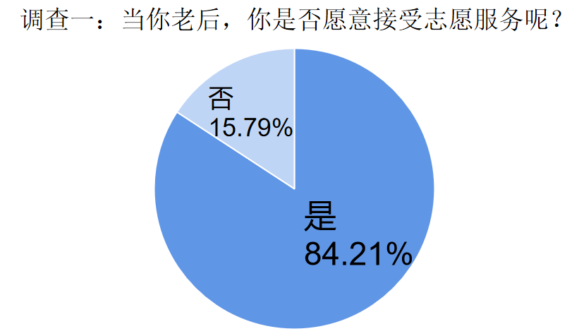

（图 调查结果）

调查里的第一个问题既是针对大众对志愿服务的可接受性，从调查结果看，有84.21%的人愿意在成为老人后接受志愿服务。由此看，志愿者为老年人进行力所能及的服务具有较为广泛的可接受性。

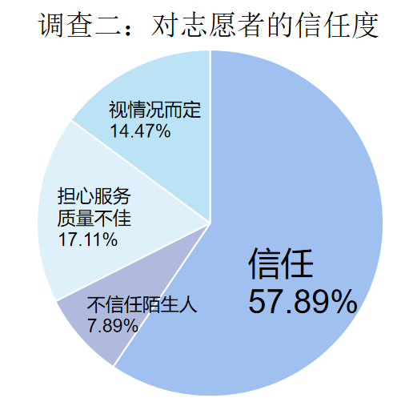

（图 调查结果）

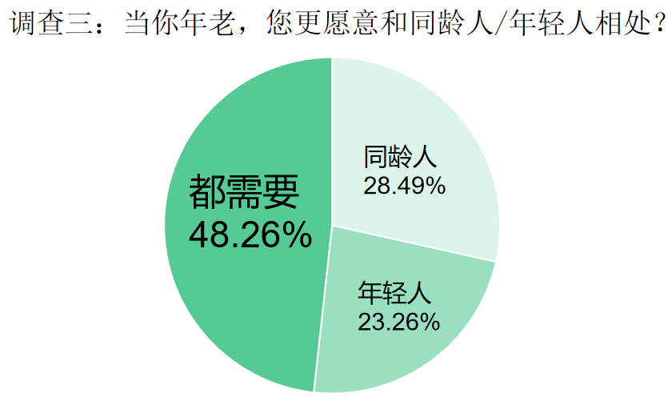

（图 调查结果）

进行的第二个调查是调研大家对于志愿者的信任程度，从图中来看，完全不信任陌生人的只有7.89%，近六成的人表示对志愿者充分信任，还有一些因为对志愿者能力存疑而持保守态度，所以应当在志愿者上岗之前，对其进行相关方面培训，简化其服务内容，使大家相信志愿者相关能力。第三个调查则是验证老人们的精神需求，以及对我们潜在的最大志愿者人群里——青年的接受程度，从调查结果来看，大部分人乐于和年轻人在一起，当然，也需要和同龄人的交流，故而我们需要为老年人们提供其同年龄段的社交服务。

### **实现细则：**

#### 志愿者从事任务分类：

志愿者作为年龄不一、职业不同、来源广泛的群体，存在大部分人缺少专业护理、养老知识的情况，即使志愿者在接受简单培训后，也不应该从事专业性较高的服务。具体而言，志愿者服务也分为三级。

|  |  |  |
| --- | --- | --- |
| 类别 | 名 称 | 内 容 |
| C类 | 基础服务 | 清洁房屋、搬运物品、陪伴聊天、读书念报等 |
| B类 | 特长服务 | 戏剧表演、棋子对弈、温和体育运动陪伴、乐器演奏等 |
| A类 | 较专业服务 | 营养餐搭配、理发、电子设备维修、义诊等 |

第一级是最简单的服务，主要由无特长无技能的志愿者提供。诸如清洁房屋、搬运物品、陪伴聊天、读书念报等基础类服务，无需太多专业化知识，由无明显特长/技能的志愿者提供。

第二级服务需要一定的技能，例如话剧戏剧表演、棋子对弈、部分温和性体育运动的陪伴、乐器演奏等需要志愿者具有一定特长和技能的服务。

第三级服务需要部分专业化技能，诸如专业营养餐搭配（需要认证）、身体护理、理发、电子设备维修、义诊等专业性较强的服务，须出示相关专业证书进行证明或由专业化护工认证方可。

前三级服务都是免费的，对于所有有需要的老人，只需要在我项目组的官网进行注册，经历排队后，都可以享受到以上三级服务，但是在年轻时参与过本项目的志愿者活动的老人可以享受到优先权。

志愿者服务的地点通常分为两种类型，一种是在居家养老的老人家里提供居家服务，另外一种是在本项目与保险公司合作所搭建的老年人活动中心进行，具体实现方式后文会详细介绍

#### 志愿者招募：

本项目的志愿者招募系统秉承双向选择原则。具体而言，从受服务方来看，有两种接受服务的方式：

一是经由本公司的web发出招募公告，经由社会人士自行报名成为志愿者，且志愿者报名时应提供擅长服务方向和相关服务经历。再经由老人选择，约定好时间后由本公司进行培训后即可开展志愿服务。开展过志愿服务的志愿者若开展效果良好，将会被本项目组加入志愿者名单，可以享受一些免费培训，可以及时得知志愿服务信息，并且如果一次性报名人数太多，我们在挑选人进行志愿服务时会优先考虑志愿者名单内人员。

二是由本公司定时定期会进行志愿者招募和培训，经过培训通过考核的社会人士也可以被加入志愿者名单。

志愿者招募，应当同高校青协、各地团委、青协广泛合作，同时开出志愿者证明，待知名度高后，应当提高项目组的志愿者证明认可度。使我们开出的志愿者证明以及志愿者能力认证打到足够的接受程度，便于志愿者对其加以利用，同时吸引更多志愿者。

#### 志愿者培训

志愿者的培训，是为了志愿者能够提供较为优质的服务。志愿者需要进行一定的培训，鉴于志愿者本身能力不同，我们会将志愿者分为三个等级，对应于上文的三个等级的服务。我们将会有多种多样的培训，以及两个等级的考核，理论上而言，只需要通过考核即可参与志愿服务。

首先，无论哪个等级的志愿者，在开展服务之前，我们都会提供一份经由老人同意后制作的老人简介给该志愿者，使其明确本次志愿服务的大概任务、注意事项等。

第一个等级的志愿者，只需要经历本项目组护工的简单培训即可，通常只需要得知服务时的基本注意事项，以及我司评价系统、意见反馈系统等系统操作即可，此阶段志愿者，无需进行考核，只需要经过简短的告知过程即可。

第二、第三等级的志愿者，则需要经历相关考核。比如理发义剪的服务质量，调制营养餐对老人身体的影响等。经过考核后方可成为第二、第三等级的志愿者，开展志愿服务。

考核过程一律不收费，考核通过后，会给予相关证明。

除此之外，我们会开展部分拓展培训，诸如乐器培训、营养师培训、护理师培训等培训，该部分专业较强的培训项目将会收取少量费用，仅为维护培训开展收支平衡。如果培训费用收取超出维护模式二的运营费用1000元以上，每一年的多于1000元以上的费用会被全数用来购买小礼物附赠给各位老人以及志愿者。

#### 志愿者筛选

原则上来说，不淘汰志愿者，只会对其在能力和方向上进行划分。同时，在开展服务前，我们会要求志愿者填写一份性格特征测试问卷（详见附件一），参考问卷结果合理安排志愿者活动团队角色。同时对志愿者历次服务进行记录，如果发现志愿者有虐待、欺负老人的情况，当进行公开通报并剥夺其参与本项目志愿服务和老后享受志愿服务的权力。

在志愿者参与多次服务后，我们会针对志愿者的服务经历进行数据分析，分析得出志愿者的擅长方向和服务水平。

未通过高等级考核的志愿者，因为评估等级较高的志愿服务，仍然需要一定的专业知识，因此没有相关方面经验、相关方面知识的人不得参与该类服务。以免对老人身体造成影响，同等级但是不同方向的志愿者，也不可以选择不同方向（尤其是需要一定专业知识的服务方向），诸如乐器型志愿者不能去给老同志做营养餐。但是部分志愿服务所需技能较少，也不需要专业知识，此类志愿服务可以由各等级、各方向志愿者予以提供。

在此特意说明如下，本项目组的志愿者分级并无其他功效，本身的分级只是代表了对志愿者特定方向服务能力的评估和认可。

（性格特征测试问卷详见附件一）

#### 运作和管理

首先关于前文的双向选择，在长时间运行积累一定数据后可以借由数据分析对老人、志愿者进行大数据分析，从而得出每个老人长期所需的服务方向和志愿者们的擅长服务方向，使被服务方老人和志愿者可以做到更好的适配。

老人们分为两个大群体，一是在年轻时有过志愿服务经历的，二是没有任何参与志愿服务经历的。

对于没有志愿服务经历的老人，其仍然可以享受到我项目定期举行的上门服务，如果有适量服务需求，也可联络我司帮助招募志愿者，但是主动申请发出的招募启示会按照时间排列。

如果老人有过志愿服务经历，则可以在我司定期组织的志愿服务中享受优先权，即优先配给能力出众的志愿者给有过服务经历的老人。老人们也可从而从我项目这里得到一份定制的个人保健计划或者志愿服务选择计划。

当志愿服务结束后，应当允许被服务方根据服务评价标准表对志愿者服务进行评分，同时允许志愿者对此次志愿服务体验进行评分，并提交意见反馈。我们将会由这些评分、意见反馈以及我们自身的相关记录为老人订制相关服务，寻求相关方面能力较为优秀的护工/志愿者进行服务和帮助。

|  |  |
| --- | --- |
| **老人对志愿服务评分表** | |
| **标 准** | **评分（1-5）★★★★★** |
| 是否准时 |  |
| 描述相符程度 |  |
| 服务质量 |  |
| 服务态度 |  |
| 综合满意程度 |  |

（表 老人对志愿服务评分表）

|  |  |
| --- | --- |
| **志愿者对志愿体验评分表** | |
| **标准** | **评分（1-5）★★★★★** |
| 志愿体验是否有趣 |  |
| 提供服务的质量 |  |
| 自我满意度 |  |
| 突发情况处理 |  |
| 收获程度 |  |

（表 志愿者对志愿体验评分表）

在实际的运作中，我们会协调志愿服务和护工专业服务的关系，形成较好的高低搭配。在管理志愿者时，会尽量利用我司开发的专用管理信息系统，对每一名志愿者的服务时长、志愿沟通、志愿安全等方面做出良好保障。同时，为时时刻刻保障老人的身体安全（避免万一），我们会建议老年人穿戴可穿戴设备，并且由我们进行数据管理和保存，时时刻刻确保老人的身体状态处于正常。

服务中心每天按照固定时长加以开放，在服务中心的建设上，应当注重和保险公司以及当地政府进行合作。服务中心每天按照固定时间段进行开放，按照固定频率组织活动，例如老年人交友或者大规模文娱活动，同时管理节点也可设于服务中心。在服务中心里，我们会提供大型文娱活动，诸如戏台、歌剧、说书等文艺项目，也会定期举行小型而健康的比赛，并且开出茶话会，帮助老人们互相认识、交友，理论上一切免费。同时，志愿者相关能力提升培训班也将会被放置于服务中心进行。大型文娱活动所需志愿者统一招募，根据分工不同记录不同分数累计。

## 养老保险服务

### **板块概述**

在平台模式3下，六曲屏山将与保险公司合作。目前，在养老保险需求快速增长的时期，社会各界养老人士对于养老年金有着迫切的需求，此外，我们面临的养老问题，更多的时候不能通过金钱来解决，我们需要有更多的人文情怀，所以六曲屏山互联网+养老服务平台推出模式3：将养老服务附加于养老保险当中，让被保险人享受到更有人情味的保险保单：保单不仅仅按期给付年金，还将在年金领取期间，六曲屏山会按照合同规定的服务模式1提供相应的服务。模式1相比于市场价格来说价格较低，性价比更高。

### **保单内容：**

(1).投保人或保单拥有人需定期向保险公司支付一定保费来保证服务条款正常进行，缴费时间与养老保险年金相同，保费视具体情况而定；若未在规定时间支付规定保费，可有一定宽限期，宽限期长度与养老年金保险保单保持一致，若未完成延期类服务部分未完成支付，则自动取消延期服务，并退还延期服务部分累计现金价值于保单拥有人或投保人。

(2).被保险人从年金开始领取日后，可选择是否开始享受由六曲屏山互联网+养老服务平台提供的养老服务，六曲屏山互联网+养老服平台根据投保人选择的服务类型和等级，提供相应的服务，包括专业护理、情感陪伴等。

(3).释义：

①服务提供者：专业人员附志愿者。

②专业护理：由专业护理人员提供的专业服务，包括：保健咨询，生活照料，技术护理，康复护理，心理护理，清洁护理等。

### **志愿者服务**

在购买延期服务后，被保险人可享受到免费的志愿者服务，包括：聊天，送取物品，陪护看病等简单志愿服务。

### **购买服务**

若在缴费期间，投保人或者被保险人未参与志愿者服务，也可以通过购买服务来获得对应的服务，购买服务所缴费用按照个人延期类服务来购买（详情可参考模式1个人延期类服务），在每期缴纳保费时，附加一定金额（具体金额视情况而定）。

在年金领取期间，享受到对应时长的服务。

### **团体养老保险**

(1).以某个企业、事业单位、机关和社会团体等组织的成员（可包括成员配偶、子女和父母）为被保险人（不少于5人），保险人用一份保险合同承保，在被保险人生存至国家规定的退休年龄后且在年金领取开始后，成员可选择是否开始享受由六曲屏山互联网+养老服务平台提供的养老服务。

(2).保单持有人需定期向保险公司支付一定保费来保证团体类延期服务条款正常进行，缴费时间与养老保险年金相同，保费视具体情况而定（可参考模式1团体延期类服务）。若未在规定时间支付规定保费，可有一定宽限期，宽限期长度与养老年金保险保单保持一致，若未完成延期类服务部分未完成支付，则自动取消延期服务，并退还团体延期服务部分累计现金价值于保单持有人。

# 网站介绍

为满足“六曲屏山”互联网+居家养老服务平台的客户需求与管理需求，本团队准确定位网站目标群体，设定网站整体架构，规划、设计网站栏目及其内容，制定网站开发流程及顺序，以最大限度地进行高效资源分配与管理的设计。以下针对网站的架构、功能、设计等方面进行介绍。

## 网站构架

本网站的目标群体为老年群体和中青年群体，考虑到老年群体感官体验需求和行为体验需求，本网站采取简洁的页面构架设计，为老年群体提供便利。一、二级页面构架如下图：

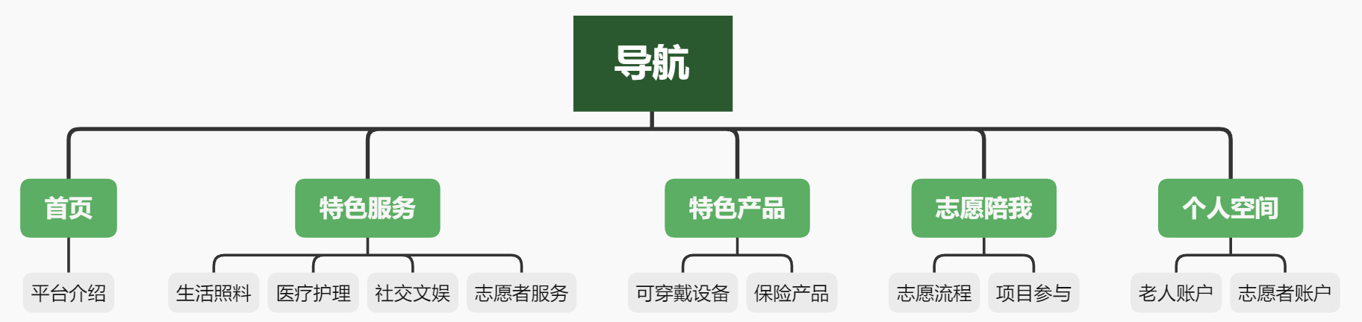

（图4-1 网站页面构架）

## 网站设计思路

基于以上页面的整体架构，对网站各个界面进行设计。

在界面设计过程中，以业务目标为中心进行功能策划，制作出栏目结构关系图。选择清晰的的极简风格，以满足用户体验设计为目标，使用axure rp进行页面策划，制作出交互用例。并使用PS、AI等软件，调整，使用更合理的颜色、字体、图片、样式进行页面设计美化。接下来针对不同页面的内部结构做简要介绍。

### **首页**

首页针对我公司服务的三种模式——即特色服务、志愿陪你、保险产品及可穿戴设备。进行了简要的介绍和引导，以醒目的标语突出“六曲屏山，以专业与温暖定义养老新时代”的核心理念，向网站用户传达我们的品牌服务定位。页面设计如图，采用简洁的页面风格和醒目清爽的界面配色，既突出养老的关怀，又凸显电子商务的科技感，给用户轻松高级的感官体验。

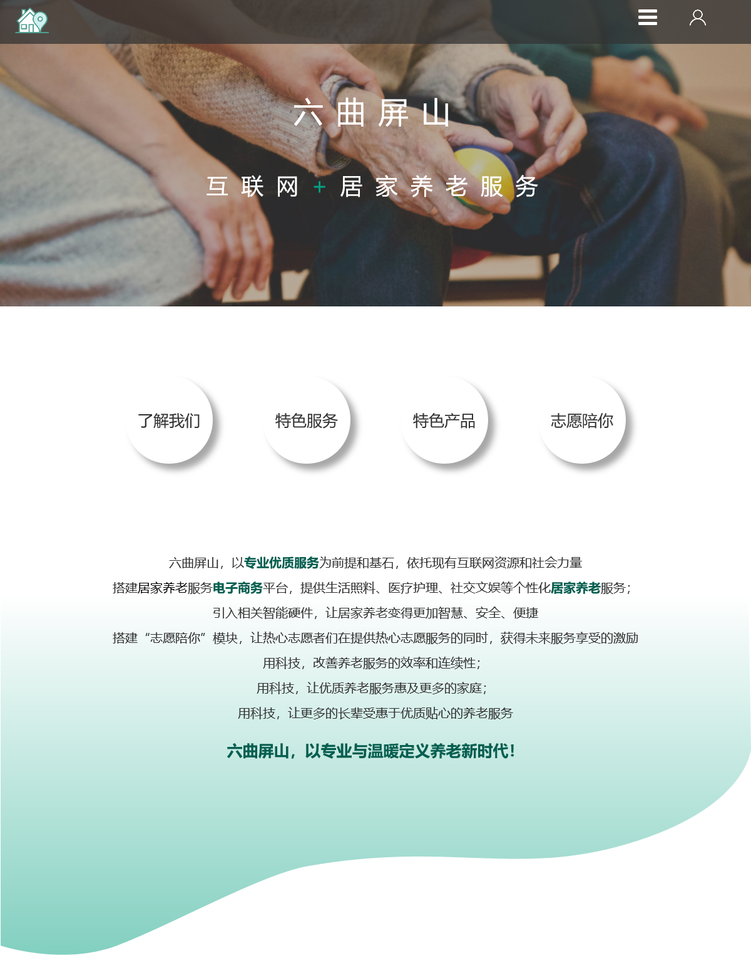

### **特色服务**

在特色服务模块，本网站在对服务进行四项分类——生活照料、医疗护理、社交文娱、志愿者服务的基础上，对每一类服务进行简要介绍和引导购买。

搭建服务购买商城，向用户清晰展示我们的丰富服务。作为六曲屏山养老服务网站的重要模块，根据不同老人的需求，我们推出不同分类中的丰富服务，以及C2B模式的个性化定制服务。在这里提供各类服务的推荐信息和反馈信息，如推荐优质服务，最新上架服务，服务内容、服务细则、用户评论等。利用电子商务的特点，减少信息不对称，增强服务商品信息的公开度与透明度。并且不定期的上架折扣，特价产品。通过分多层次价格——原价，会员价，特价来吸引客户。

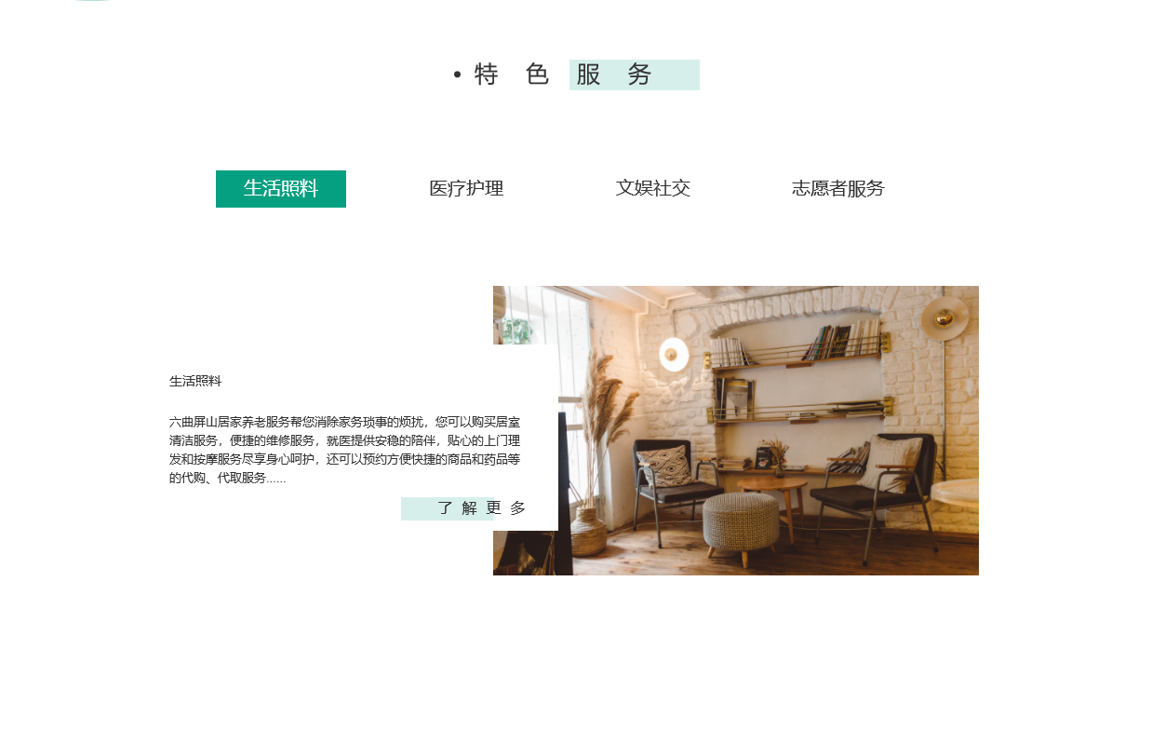

### **特色产品**

在特色产品模块，展示本公司养老保险和可穿戴设备这两类特色产品。以特色保险产品提供养老金保障与养老服务保障，突出保险和服务的双重优势。利用可穿戴设备，为老人提供定位、健康测试、SOS呼叫等功能，运用新兴科技保障老年人的健康与安全。

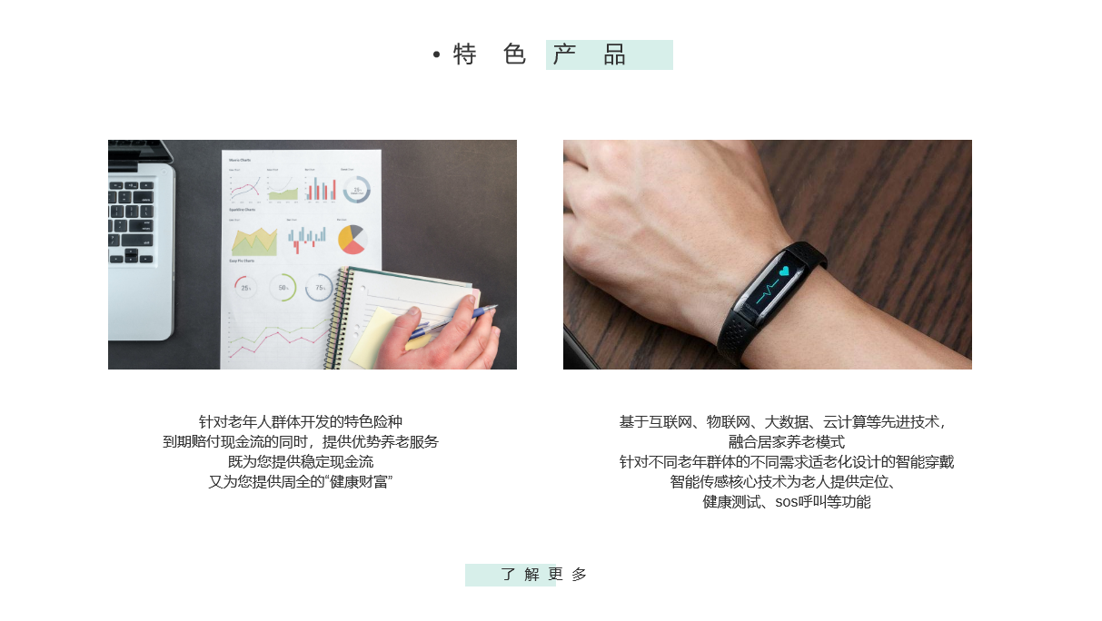

### **志愿者服务**

在这一模块中，对志愿者服务流程与等级划分的运作进行简要介绍，引导志愿者注册入驻成为我们的一员，并在下方项目介绍向热情的志愿者用户清晰展示我们的活动项目与评级要求，吸引热心志愿者的参与。通过赋予志愿者多年后服务享受权的方式，对志愿活动发挥激励作用。

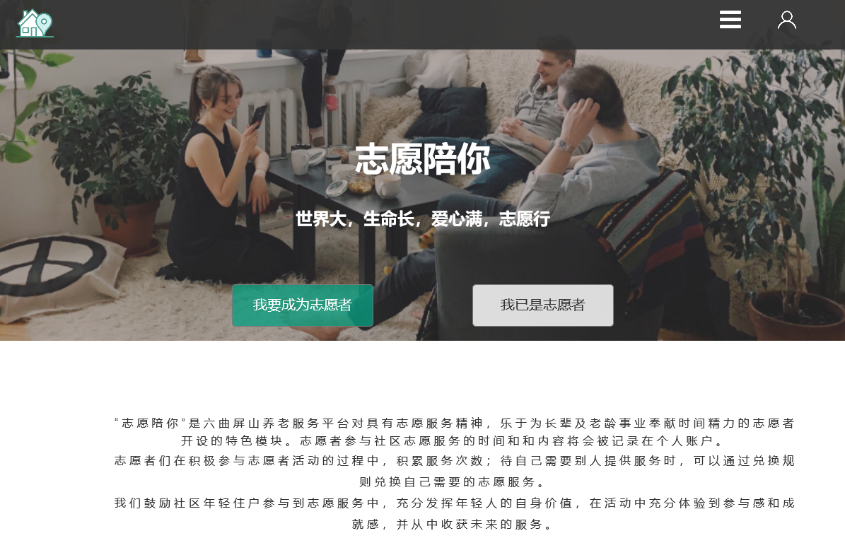

### **个人空间**

个人空间即个人账户的界面，包括老人账户、志愿者账户和服务人员账户管理相关模块。根据三类不同群体需求的不同，我们将搭建出不同的账户构架。

|  |  |  |
| --- | --- | --- |
|  | **账户架构** | **功能描述** |
| **老人账户** |  | 1. 管理客户的身份信息 2. 根据客户的偏好和行为记录，为消费者提供不同的服务，实现电商平台的定制化与个性化 3. 结合物联网技术，管理可穿戴设备数据，生成用户的健康报告，为用户专业个性化定制服务铺垫 4. 管理购买产品与服务，并通过评价反馈减少信息不对成 |
| **志愿者账户** |  | 1. 管理志愿者身份信息 2. 通过评分机制生成志愿者评级，通过升级标准来激励志愿者服务水平的提升 3. 清晰陈列志愿者偏好、参与活动记录。连接数据库，作为以后的志愿活动发布的数据基础 |
| **服务人员账户** |  | 1. 管理服务人员信息 2. 管理服务提供的内容、时间、地点等 3. 通过客户管理，可以了解客户信息和检测长期服务对象的健康状况 |

（表4-1 账户构架）

页面示例如下图：

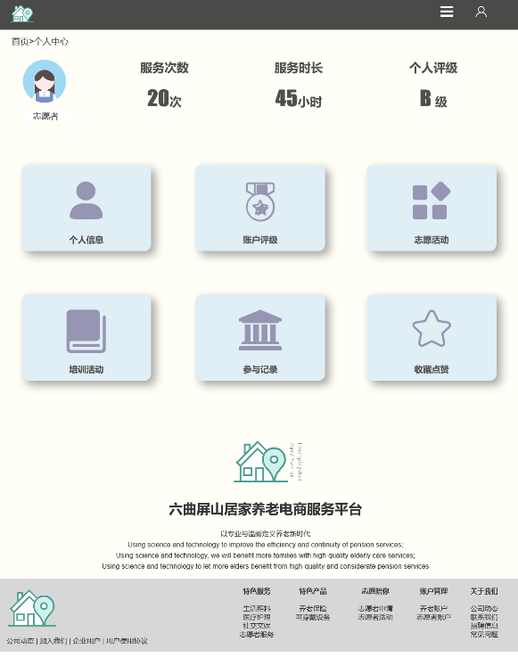 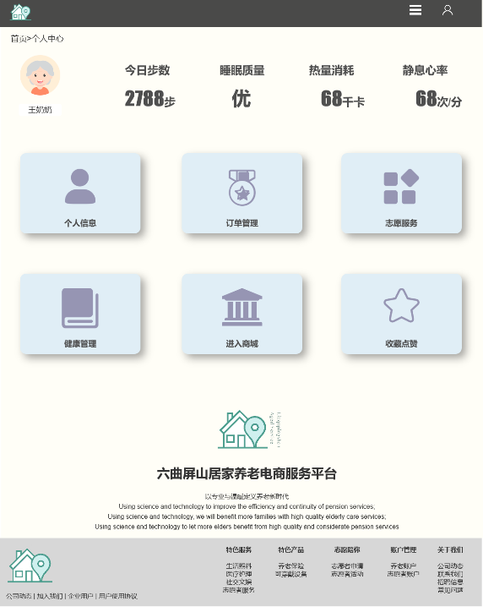

（图4-2 账户管理）

## 主要功能

### **账户管理**

账户管理是网站核心功能之一。在注册登录时，根据用户需求的差异化与市场细分的结果，将本网站用户人群划分为老年人及亲属、志愿者和服务人员，从而划分为老人账户、志愿者账户和服务人员账户，以便不同的用户管理与数据收集。

* 针对老年人账户，平台为老人提供健康、便民、位置、居家、设备管理方面的专业服务和丰富的志愿者服务。老人或其子女可通过该账户查看健康数据、服务预定、查看老人所在位置以及运行轨迹等。通过对老年账户的管理，实现老人类型统计分析、服务趋势分析等功能。同时本公司数据库中可以存放有关用户偏好、用户健康状况等信息，对用户精准推送、生成健康动态等信息。
* 针对志愿者账户，平台可以清晰陈列志愿者收藏、活动记录等信息。同时本公司可通过对志愿活动需求双方偏好进行大数据分析，作为以后活动类型发布的参考。
* 针对服务人员账户，可以清晰地向用户提供服务内容、时间、地点，使服务过程更加高效便捷。通过对服务人员账户管理，生成服务类型、服务趋势地统计，并能够通过反馈机制分析个人的服务水平，进行综合评定。

### **购物商城**

购物商城售卖内容包括个人和团体的养老服务、可穿戴设备和保险产品。功能实现可以分为前台、后台、数据库三大部分。

前台通过一个网页向用户提供一个界面，使用户能够在网页上记录用户信息、推荐展示服务与产品、按条件搜索、购物车、产品与服务信息、用户评价等。

后台主要用于维护主页、订单处理、数据库等，并行使分发、包装、储存和付款等职能。

通过分析电子商务行业，本网站准备采取数据库形式存储数据，包括注册登录数据和三类账户相关管理数据等。

### **设备管理**

利用先进的IT技术手段，开发面向居家老人，以可穿戴设备为媒介，提供实时、快捷、高效、物联化、智能化的养老服务。借助“养老”和“健康”综合服务平台，将本公司的服务同个人、家庭连接起来，满足老年人多样化、多层次的需求。通过设备能够获取计步、心率测试、医疗智能穿戴设备，可以实现血压、血氧、心率等生理指标的持续监测，让佩戴者可以及时了解自己身体状况的变化趋势。同时，该手环具备心率报警功能，如有异常可以及时预警。通过信息系统和互联网应用技术，对老年人进行 24 h 的保驾护航。

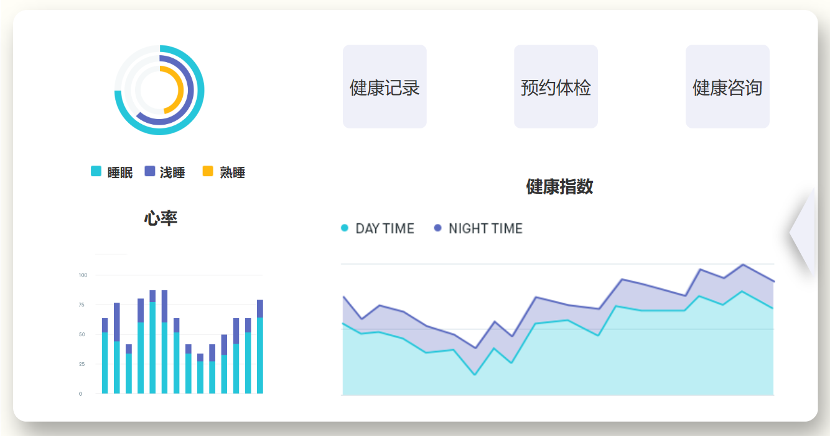

（图4-3 设备管理）

# 技术模式

## 概览

本部分主要介绍本项目组中新技术的原理简要以及运用方式。通过数据库搭建商用管理系统、可穿戴设备数据分析、文本分析、基于NetLogo技术的实证模拟、网站搭建等方式，降低本项目的成本、提升资源利用效率，为本项目的成功开展保驾护航。

## 技术运用

### **基于数据库搭建的商用管理系统**

为了更加方便地管理用户数据，提升公司数据安全性，我项目组会在应用中引入管理信息系统，通过使系统与数据库进行交互，安全的存储、搜索、提取、修改用户和志愿者数据。出于展示需要，我司已经将系统的最初版本进行开发。

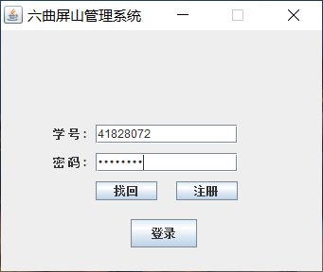 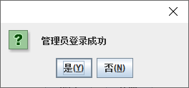

*详细管理系统设计请见【应用】文件夹

如图，我们设计了较为简化的登陆界面。登陆后，管理员可通过打开左上角快捷菜单快速打开本系统的管理功能，管理公司数据，现阶段示范功能如下：

打开左上角的管理菜单：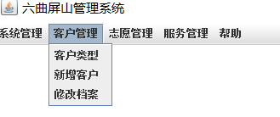

每一个菜单都有下拉选项，方便打开各式快捷管理功能。以新增客户功能为例，本功能设计于向数据库中添加客户信息。

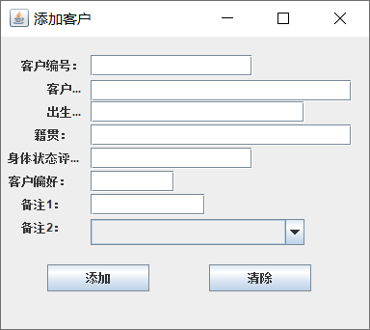

管理人员需要一次键入客户编号、客户姓名、出生年月、籍贯、身体状态评分、客户偏好、以及备注选项。点击添加即可将客户数据添加于公司数据库之中，除此功能外，本系统还有诸多功能有待于发掘。

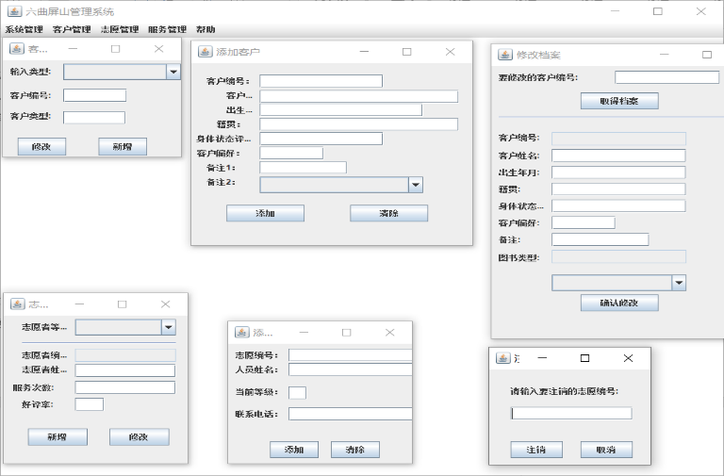

### **基于监督学习的行为动作分析**

可穿戴设备可以使我们有效的利用传感器获取人类的生理数据，本技术的目标是根据传感器收集到的数据对人体的坐姿进行基本分析。

现在我们收集了A，B，C，D，E一共五位用户的可穿戴设备上的传感器数据，每位用户的数据集包含一个特征文件和一个标签文件。

特征文件中每一行对应一个时刻的所有传感器数值，标签文件中每行记录了 和特征文件中对应时刻的标记过的用户姿态，两个文件的行数相同，相同行之间互相对应。



特征文件数据示例

特征文件一共包含41列数据：第一列为时间戳，第二列心率。后续30多行的数据是由三个传感器依次记录的数据：

在传感器1对应的13列数据特征中，包含：1项温度数据、3项一型三轴加速度数据、3项二型三轴加速度数据、3项三轴陀螺仪数据和3项三轴磁场数据。

人体的温度数据可以反映当前活动的剧烈程度，一般在静止状态时，体温趋 于稳定在36.5度上下；当温度高于37度时，可能是进行短时间的剧烈运动，比如跑步和骑行。

在数据中有两个型号的加速度传感器，可以通过互相印证的方式，保证数据 的完整性和准确性。通过加速度传感器对应的三个数值，可以知道空间中x、y、 z三个轴上对应的加速度，而空间上的加速度和用户的姿态有密切的关系，比如用户向上起跳时，z轴上的加速度会激增。

陀螺仪是角运动检测的常用仪器，可以判断出用户佩戴传感器时的身体角度是水平、倾斜还是垂直。直观地，通过这些数值都是推断姿态的重要指标。

磁场传感器可以检测用户周围的磁场强度和数值大小，这些数据可以帮助我们理解用户所处的环境。比如在一个办公场所，用户座位附近的磁场是大体上固定的，当磁场发生改变时，我们可以推断用户的位置和场景发生了变化。

标签文件包含如下：每一行代表与特征文件中对应行的用户姿态类别。 总共有0-24共25种身体姿态，如，无活动状态，坐态、跑态等。标签文件作为 训练集的标准参考准则，可以进行特征的监督学习。我们可以选定某种分类模型（或者说是 算法），通过使用训练数据进行模型学习，然后对每个测试样本给出对应的分类结果。

算法流程

1. 读取文件，对数据进行预处理。
2. 创建分类器，对数据开展训练。
3. 计算模型准确率和召回率，评估模型。

具体实现：

1. 调用pandas的read_table（）函数对文件进行读取。
2. 将前四个用户数据作为训练集，最后一个用户E作为测试集。故使用train_test_split打乱数据，将test_size赋值为1（因为设置为0，会出现异常），即打乱训练集数据即可。
3. 将训练集送入K近邻、决策树、贝叶斯模型进行训练，并进行预测，得出其准确率、召回率、F1值。

注：

**1.精确率(Precision）**是指在所有系统判定的“真”的样本中，确实是真的的占比，就是TP/(TP+FP)。

**2.召回率（Recall）**是指在所有确实为真的样本中，被判为的“真”的占比，就是TP/(TP+FN)。

3. **F1值**是为了综合考虑精确率和召回率而设计的一个指标，一般公式为取P和R的harmonic mean:2*Precision*Recall/(Precision + Recall)。

结果如下：

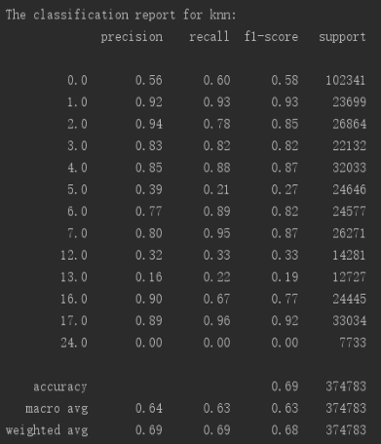 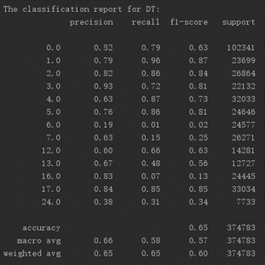

KNN DecisionTree

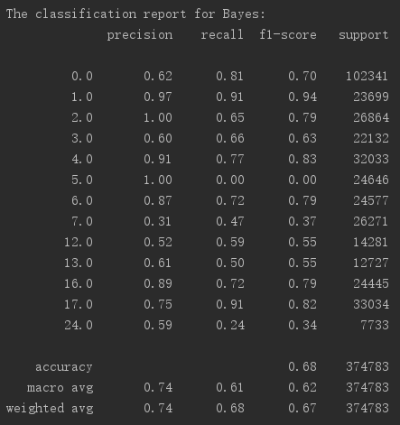

GaussianNB

结果对比：

|  |  |  |  |
| --- | --- | --- | --- |
|  | 准确率 | 召回率 | F1值 |
| KNN | 0.69 | 0.69 | 0.68 |
| 决策树 | 0.65 | 0.65 | 0.60 |
| 贝叶斯 | 0.74 | 0.68 | 0.67 |

结论如下：

1.从准确度的角度衡量，贝叶斯分类器的效果最好

2.从召回率和F1值的角度衡量，k近邻效果最好

3.贝叶斯分类器和k近邻的效果好于决策树

通过上文的分析，我们可以利用上文的训练结果，对其投入应用，通过时时刻刻分析老人身上的可穿戴设备传来的数据，我们可以实时监测老人身体姿态，监测其身体状态，保证其生命安全，

在项目发展到到一定规模后，我们还将把可穿戴设备发给购买产品但是并未年老的客户，通过监测其坐姿研究其生活习惯。通过研究客户的生活习惯，我们会适当的为拥有健康生活习惯（比如驼背坐姿较少的顾客）在保费上提供适当的优惠，帮助并督促客户形成健康的生活习惯，对提升客户健康观念，提升客户身体素质水平有很大助力。同时，通过几年累月的生活习惯观测，我们还可以通过分析，得出客户的慢性病或者可能罹患的疾病，对顾客有针对性的订制护理方案以及保养方案，使每一个顾客都能享受到对身体独一无二的定制化的照顾。

### **文本分析**

在用户给我们的提交的反馈中，为了避免不实的反馈情况，我们选择了对其反馈意见进行文本分析，鉴于当前技术原因，在此只对情感分析模块做一定演示。此处研究的短文本情感分类是根据文本内容所体现的用户意见的情感极性, 将带有相同特定情感倾向的短文本归为一类, 即文本情感分类。目前短文本情感分类主要采取统计自然语言处理、情感语义特性两种方式。此处所采取的方式是利用jieba分词库对我们已经获取的文本进行分词，在调用函数进行向量化，向量化之后利用已知的lable数据对当前数据做一个监督学习，训练模型之后再对预测集进行预测，此处衡量预测结果的不再使用准确率，而是采用Macro-F1值，对文本分析结果予以分析。

本文训练和预测所采用的数据是来自于北京市经济和信息化局所举办的情感分析分析的比赛数据：数据集依据与“新冠肺炎”相关的230个主题关键词进行数据采集，抓取了2020年1月1日-2020年2月20日期间共计100万条微博数据，并对其中10万条数据进行人工标注，标注分为三类，分别为：1(积极)，0(中性)和-1(消极))。故而在此采用的数据仍然是带有标签的，所以仍然采用较为初步的监督学习对其进行归类。

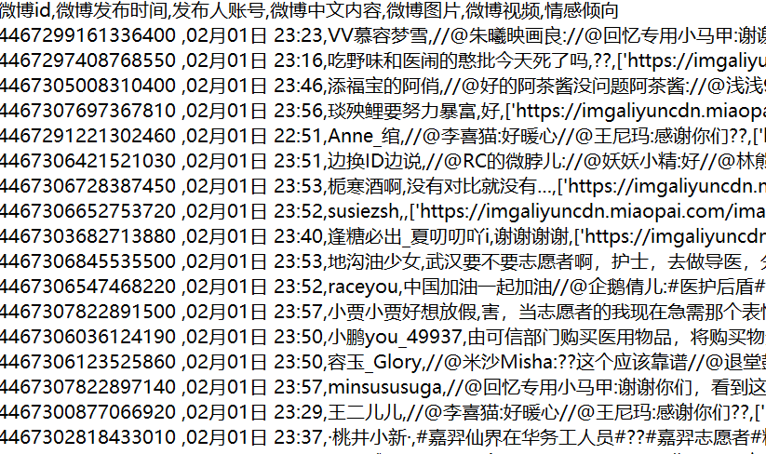

首先，利用jieba分词对已经获取到的数据进行分词，接着调用哈工大的停用词表，再通过设置参数过滤调过于平常的词、停用词和过于特殊的词。

情感分类器主要有支持向量机、K最近邻和朴素贝叶斯。支持向量机对处理样本量少的数据效果较好, 但大样本时优势并不明显, 且这种非线性算法的计算复杂度较高, 也不适合在大样本数据上做训练。贝叶斯分类是根据某对象的先验概率, 利用贝叶斯公式得出后验概率, 以最大后验概率的类作为该对象所属的类。而KNN分类器是根据距离度量个体间的差异性, 将距离相近的归为一类。本项目决定在此采用的朴素贝叶斯分类器。

在此基础上将数据投入其中进行学习，获取结果后再对预测集进行预测，预测完后验证其macroF1值，在此本文的MacroF1值为0.66左右。

在此基础上，我们会利用相似技术对客户的反馈进行分析，准确把握客户在意见反馈之下的情感变化，及时修正我们的服务方向和服务配置，增强我们的纠错能力和点对点能力。

### **网站搭建**

本项目组依然会建立自己的官网，利用网络来进行宣传本项目，同时招募、联系、评分、反馈等系统也都将于本网站上进行实现。

同时我们会建立相关数据库，利用好数据库技术，妥善存储志愿者和老人的信息。并对其加以管理，与“志愿陪你”、服务个性化定制等模块相结合，利用好数据库技术。

网站具体实现细节和功能可以参见本策划书——网站架构环节。

### **基于netlogo多主体技术的实证分析**

NetLogo是继承Logo语言的一款编程开发平台,但它又改进了Logo语言只能控制单一个体的不足,它可以在建模中控制成千上万的个体,因此,NetLogo建模能很好地模拟微观个体的行为和宏观模式的涌现及其两者之间的联系。

NetLogo是用于模拟自然和社会现象的编程语言和建模平台,特别适合于模拟随时间发展的复杂系统。

为了更好的验证本项目的可行性，所以使用net logo多主体模拟软件对人类社会的自然生老病死进行模拟，并且给出各年龄段的死亡人数。setup初始化当前界面并定义turtle，通过滑块调整turtle数量。

首先，我们定义好turtle遵循的规则：

1. 设置turtle每走一步就增加一岁，初始的turtle将会都从二十岁开始。
2. 每个turtle都有性别，假设初始一半为男，一半为女。其中，男为1，女为-1.
3. 每一岁都有固定的死亡率，死亡率参考《中国人身保险业经验生命表》。
4. 设定起始turtle的起始财富相同，开始的时候所有人的财富是相同的，若二人相遇，会随机分配货币（即充当花销部分）。且财富量每年会随着gdp的增长速度而增加。
5. 身为经济人，每个经纪人会有一定的存款率s1，即他在交易时保留m1s1的金额作为存款，以剩下的来作为分配。
6. 设定每个经纪人有生子的概率（生育率参考国家统计局统计年鉴）

由此对人类社会进行模拟，并且导出数据。

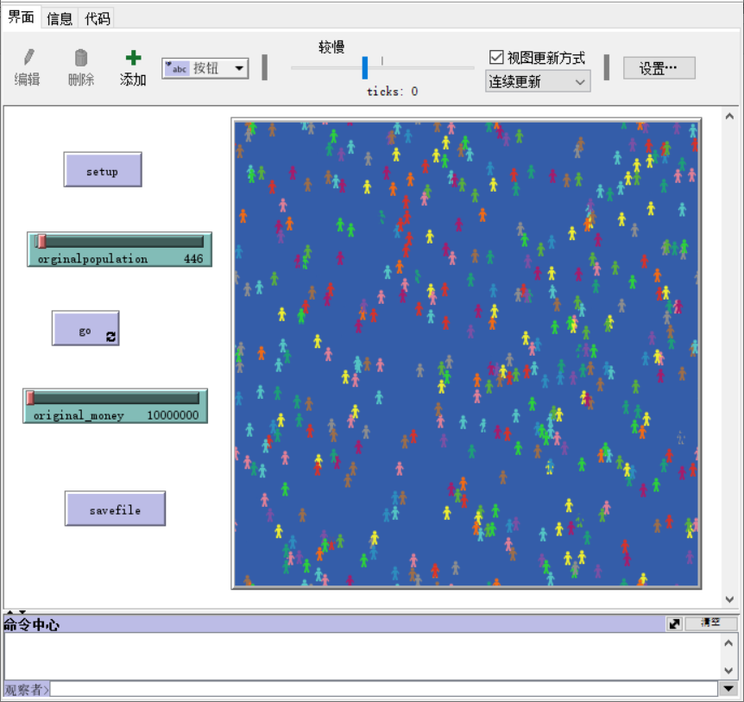

图：对人类社会的模拟

如图，在本次模拟中，orginalpopulation滑块可以设定社会的起始人口数量，originnal_money滑块则可以设定社会的财富总量。考虑到GDP增长和人口增长的关系，所以在这里我们将社会总财富的增长与turtle的总数相挂钩，完善我们的社会模型。

使用save_file函数导出数据，导出的数据如下：

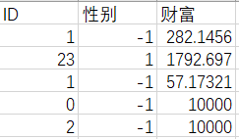

此时，该社会的人口数已经达到了5000多，为了考量对人类社会模拟的拟真程度，让我们考量一下这个小社会的部分特征：

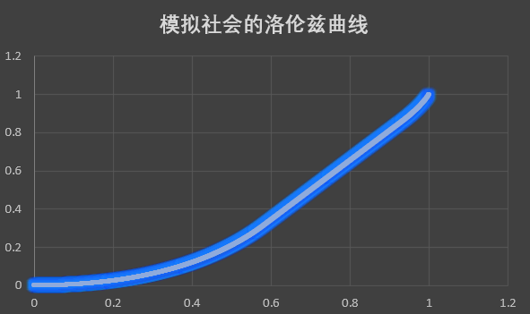

如图是该社会的洛伦兹曲线，估算其基尼系数，大概处于0.4左右。此时社会才仅仅到达5000余人的规模（碍于笔者计算机性能，后期社会模拟程度所需turtle更多，暂时难以模拟）。

一般居家养老的老人，考虑到其与外界的商业往来并不存在中介、大幅度优惠等情况，故可以在此粗略估计为居家养老者与年轻人的花销方式并无不同。此时的人均财富仅为5664.29/元左右，如果才用一般养老保险制度，设定其年轻时（20-60之间）每年支出10000元于养老保险之上，待其老区之后，每年可获得20000元/人，此时的社会人均总财富为6438.049元/左右。如果采用本项目组的服务，因为本项目组的服务特性，价格较低，同时志愿服务的存在，导致部分人并不会购买产品，而是通过大力做志愿等行为换取养老服务或者缩短购买产品时间，故而设定其为扣除5000/年/人，待其老后设定为每人每年获取10000元左右的价值回报，检测社会人均总财富，此时人均总财富达到6864.052元，故而可得出我项目对社会的正向作用。同时，提高人均总财富，也有利于潜在客户市场承接我们的产品。

## 综合

综上所述，本项目在运营得过程中，我们会灵活使用可穿戴设备，利用机器学习技术对其进行数据分析，灵活掌握客户的身体姿态，确保其生命安全和身体健康，督促其健康生活习惯的养成，使每个客户享受到独有得订制服务。

同时利用文本分析，妥善的保证我们志愿服务的质量，及时收集、提取意见，改进志愿服务，为大家带来更好的志愿服务体验，为社会带来更好的正向性。

利用网站搭建好平台，使用netlogo仔细评估每一个决策，确保本项目组的运营日趋完美。

# 可行性分析

在这一部分，将利用SWOT分析法探讨项目的可行性，并从三种营运模式开展详细的可行性分析。三种模式独立性十分强，各自特色十分鲜明，模式一的特点在于专业高质的服务以及延期类服务，模式二的特点在于志愿性，模式三的特点在于与保险公司开展合作。所以，下面将分别分析三种模式的可行性。但是，同时应意识到在整个项目中三种模式之间存在着十分重要的联系：模式一是整个项目中最为传统和对外依赖度最低的类型，在公司发展成熟后，模式一将成为我们的主营模式和主要盈利来源；模式二是公司承担社会责任的重要表现，在公司发展初期，模式二的开展将会为公司树立良好的形象，同时，模式二也为模式一的积极开展提供助力；模式三体现的是公司与保险公司的合作，这有助于公司获得大量客户，在公司发展初期，这对开拓市场有着十分重要的作用。

## SWOT分析

|  |  |  |
| --- | --- | --- |
| **Strengths**  **Weaknesses**  **Threats**  **Opportunities** | **优势——S**  ☛O2O电商平台个性化服务定制；  ☛养老服务模式创新化；  ☛依托保险公司； | **劣势——W**  ☛初期营销推广难；  ☛融资困难；  ☛缺乏专业的技术人才； |
| **机遇——O**  ☛市场需求巨大；  ☛成都市居家社区养老发展潜力大；  ☛“互联网+养老”蓬勃发展；  ☛国家政策支持； | **SO战略**  ◮利用自身优势，抓住个性化定制的核心卖点，塑造企业形象。  ◮加大宣传力度，注重服务质量，转化潜在需求。 | **WO战略**  ◮抓住消费者需求，提高服务专业性，加强宣传力度。  ◮与供应商合作，应用新技术新事物，跟随时代潮流。 |
| **威胁——T**  ☛提供服务种类受限；  ☛市场竞争激烈；  ☛老年人思想观念较保守； | **ST战略**  ◮注重个性化核心，以客户为中心，提高服务质量。  ◮加大创新力度，增强品牌战略，扩大品牌影响力。 | **WT战略**  ◮扬长避短，注重服务质量。  ◮扩大宣传，提高公司知名度。  ◮积极招募专业人才，提升服务专业化程度。 |

### **优势**

#### O2O电商平台个性化服务定制

采用“线上消费，线下体验”的电子商务模式。消费者在平台上进行服务定制和购买，填写服务时间和地址，平台将按照用户需求匹配志愿者或专业护工提供服务。用户在购买服务时提交需求意向，平台通过大数据算法分析用户需求，生成用户画像；此外，服务开始前，平台将派专人与客户接洽，明确客户具体需求，做到个性化精准定制服务。用户数据将完整保存在个人账户中，后期可享受平台推出的一系列优惠活动。通过个性化的O2O模式，实现网络化居家养老。

#### 养老服务模式创新化

采用团购和延期购买养老服务的方式，分摊养老服务费用，有效减小养老压力。采用“志愿者+专业护工”的养老模式，招募志愿者，按照老人需求接单提供养老服务，创新互惠模式，让养老成为社会力量广泛参与，公益性和盈利性相结合的活动，有效满足老年人的养老需求，解决当下养老难题。志愿者利用业余时间为老人提供相应的服务，服务时长将记录在服务者的个人账户中，根据服务时长、服务等级和服务质量进行评级，评级越高，志愿者本人年老后可享受定制养老服务的优先权。让单纯的公益活动变成互惠互利，同时盘活整个养老服务市场的庞大潜在需求。

#### 依托保险公司

一方面，目前商业养老保险的渗透率不高，老年人购买保险的意识不足；另

一方面，对于很多老年人来说，经济补偿有用，但并不能切实解决生活中的困难，当前老年人的需求更偏向于个性化的精准服务。此外，当前许多养老机构都面临着入不敷出、经营困难的问题，提供的服务质量不佳并且自身发展都难以为继，无法获得消费者的信任。“六曲屏山”作为一个第三方养老服务平台，通过招募专业护理人员、与养老机构合作提供养老服务，可缓解养老服务企业的经营困难；同时，与保险公司进行合作，将养老服务作为产品嵌入保险公司的养老保险中，提升养老保险的实用性，激发了用户对养老保险的需求，间接为保险公司进行产品营销。此外，由于有保险公司的担保，即期服务有保证，延期服务可信赖，能提升用户的信任度，帮助养老服务业和保险业的联动发展。

### **劣势**

#### 初期营销推广难

在平台运营初期，我们需要快速让人知道我们的平台，为平台“吸引流量”。同时，我们需要招募一定数量的服务人员，说服养老服务机构和保险公司与我们建立合作。利用我们网站平台发布养老服务信息、进行在线交易等。此外，我们还需要解决的是公司信誉度的问题，可以在前期进行养老服务免费体验，建立起消费者对平台的信任，或大力发展“志愿陪你”的公益性养老模式以提升知名度。

#### 融资困难

由于市场上已有较多的养老机构和养老服务企业，“六曲屏山”所立足的创新点能否获利还不明朗，大多数投资者可能会持观望态度；而且由于公司刚起步，知名度和可信度较低，能吸引到的投资有限。这有可能让公司初期因资金不足而运营困难。因此初期可能需要依托国家的贷款优惠、税收补贴和政策支持。

#### 缺乏专业的技术人才

公司在网站开发上选择了自行开发的方式。后期对平台的运营、维护，相关数据的分析整合、管理，以及关键技术问题，都需要聘请一些专业技术人员形成稳定的技术团队。而由于资金有限，公司不能提供较高报酬长期聘用专业技术人员。

### **机遇**

#### 市场需求巨大

当前老龄人群对居家养老服务的庞大需求孕育出潜力巨大的养老服务市场，而当前养老服务的有效供应不足导致需求难以得到满足。其关键就在于缺少个性化的符合需求的精准服务。根据中国老龄科研中心“促进老龄产业发展的机制和政策研究总报告”分析，2000-2050年中国老年人需要上门护理服务的人数将不断上升，2020年达4033.3万人，2030年达到5896.9万人，到2050年超过7600万人。“六曲屏山”以社区为载体的嵌入式养老模式，满足老年人就近养老的需求。同时，可以利用线上平台进行个性化服务定制，提升用户满意度，有效缓解养老难题。

#### 成都市居家社区养老发展潜力大

项目初期主要在成都市进行推广。成都市老龄人口众多，一直是养老产业发展的重点地区。截至2017年底，成都市拥有60岁及以上老年人口303.98万人，占总人口的21.18%。同时，全市共有养老机构480家，2019年有36家养老服务机构获得政府部门星级认证。提供养老服务的机构和专业人员较多，可供平台利用的资源较为丰富。根据2019年《成都市养老产业消费者评议调查报告》，成都市老年人中，有近六成选择了机构养老，但半数老人感到精神孤独，服务内容单一，机构位置太过偏远等问题。说明成都市老年人对于第三方养老的接受程度较高，但机构养老无法满足老年人的需求。而社区养老和居家养老的发展可以解决这些问题。

#### “互联网+养老”蓬勃发展

“互联网+养老”近年来发展十分迅速。大数据养老平台、智能设备、高科技产品越来越多的应用到养老市场当中。“六曲屏山”将依托大数据技术，通过远程监控、可穿戴设备辅助服务开展。此外，平台将互联网产品和各类电子产品投入到医疗产品中，通过智能化设备实时获取老人的身体健康等各项数据，比如血压、血糖、心跳等，再根据相应数据对老人的健康状况进行分析治疗。利用互联网技术也可智能化家居设备，可以在老人突发意外时发出警报，让老人获得及时的救助。“互联网+”的养老模式也让传统的养老难题得到改善。

#### 国家政策支持

政府工作报告明确要大力发展社区养老服务业这一重大利好政策。2019年3月5日，国务院总理李克强作政府工作报告明确提到：要大力发展养老特别是社区养老服务业，对在社区提供日间照料、康复护理、助餐助行等服务的机构给予税费减免、资金支持、水电气热价格优惠等扶持，新建居住区应配套建设社区养老服务设施，改革完善医养结合政策，扩大长期护理保险制度试点等。

### **威胁**

#### 提供服务种类受限

当前老年人对养老服务的最迫切需求主要是“医养结合”，例如上门诊断、康复治疗、保健工作、疾病预防、临终关怀等服务。我们主要提供清洁、康复、饮食等护理服务，以及一些疾病的预防和保健服务。上门医疗等服务要求配合现有的医疗体系机制，联合政府和医疗机构进行合作。基于当前发展现状，要实现完全的上门诊断、居家治疗等服务是不现实的。在某种程度上，平台所能提供的服务是有限度的，可能会因此导致客户的不满。这需要公司做好和客户的沟通。

#### 市场竞争激烈

市场上养老服务企业数量较多。2010-2017年，我国养老服务机构数量整体呈增长趋势。具体来看，截2017年底，全国各类养老服务机构和设施15.5万个，比上年增长10.6%，其中：注册登记的养老服务机构2.9万个，社区养老机构和设施4.3万个，社区互助型养老设施8.3万个。“六曲屏山”将提供更加个性化的精准服务，但面临的竞争相对激烈。

#### 老年人思想观念较保守

部分老年人可能依然存在“养儿防老”的传统观念，坚持由亲属子女对自己进行赡养，而不接受第三方平台提供的服务。同时，对第三方服务页可能存在不信任的问题。此外，老年人生活环境相对封闭，信息闭塞，难以接触到互联网从而了解我们的平台。这在宣传上为我们造成了困难，因此，我们在线上需要面向老年人的子女亲属，线下宣传也要跟进。

综合以上分析，我们可以发现，当前市场上庞大的养老需求难以得到有效满足，养老行业存在诸多痛点，长期面临发展困境。因此，本项目在提供个性化、专业化服务的基础上，还构建出电商视角下的商业模式创新，依托互联网平台，通过独特的运营方式解决养老难题，或将成为养老行业的创新者和领军者，具有良好的发展前景。

## 模式一可行性分析

### **投资必要性**

#### 生老病死的自然规律

人的生老病死是不可抗拒的自然规律，随着年龄的增长，衰老接踵而至，人的身体机能将会显著降低，客观上，老年人需要照料。

#### 现代人巨大的养老压力

老龄化是现代中国无可回避的一个问题，且随着第一代独生子女进入适龄婚育年龄，“421”的家庭结构使得年轻夫妇不得不承担很大的父母养老、子女抚育的巨大压力，所以，将这种压力在较长一段时间内分摊，显得势在必行。

#### 精神陪伴的需求

许多老人被称为“空巢老人”，他们缺乏家人的陪伴，缺乏跑腿的“助手”。通过公益的方式为老人提供相应情感陪伴服务是一个不错的选择。通过对志愿者的严格挑选，以及一定的激励机制，使志愿服务更加优质且可靠。

#### 对体面老去的追求

孩子代表着希望，所以父母竭尽所能爱护孩子；而老人代表着即将逝去，伴随着生理上的不体面和精神上的逐渐丧失混乱，许多老人并没有得到值当其一生的细心照料。生命是神圣的，老年人应该体面地老去。

#### 问卷调查之延期养老理念的潜力

此次共收集到了172份有效问卷，调查显示：其中147人表示是第一次了解延期养老的概念；46.51%的人表示对延期养老感兴趣，22.67%的人表示不感兴趣，30.81%的人表示没什么感受。

虽然大多数人都没有接触过延期养老的理念，但是从人们对这一理念的兴趣度来说，延期养老的理念存在着很大的发展潜力，是值得我们去宣传和推广的。

### **技术可行性**

#### 延期服务的技术保证

延期服务的最大优势在于分摊费用，使得养老压力在不经意间被化解。同时，延期养老将养老服务价格异常上涨的风险转嫁给了公司，降低顾客的生活动荡。

运用数学、统计学的知识，借鉴保险精算技术以及对特定劳动力价格的预测，我们可以设计出良好合理的延期服务产品。

## 模式二可行性分析

### **组织可行性**

#### 招募

我们在前期会大力推进与各学校青协、志愿者协会，各县市团委、党委等部门的合作，利用本项目的志愿性大肆加以宣传，同时利用好本项目组的网站的便利性，将招募工作尽可能的便利化，同时利用好我培训组织的人员众多性质，确保我项目可以招募到充足的志愿者。

#### 培训

因为大部分志愿者所从事的工作并不会需要太高的技术含量，所以我们认为，在培训环节并不需要投入太多资源，尤其是针对作为主要群体的第一级志愿者，培训工作并不会涉及到太高的技术知识。

针对第二第三级培训，需要一定的技术含量，所以我项目组会和高校、医院等相关专业部门、学科展开深度合作，当无法从高校、医院获取足够教学资源时，由本项目组护工加以补齐。这就需要我项目组严格把控护工质量，使我项目组的培训工作尽善尽美。

#### 开展

针对老人住址不一，志愿者上门服务时，难以把控行踪进而造成难以管理的问题，我们会专门引入签到机制，以及评价机制。确保志愿服务可以按时保质的开展。

#### 安全

在模式二的设计之初，我们就考虑到了这个问题，会通过可穿戴设备对老人身体状态时时刻刻进行检测分析，确保其人身安全。普及可穿戴设备，我项目组认为其具有相当可行性，具体而言，预计将会采用世纪佳缘Miss U手环相似的形式，同时，现在可穿戴设备在保险市场应用特别广泛，同时物联网也日益普及。故而我们认为，普及可穿戴设备是可行的。

#### 评价

针对部分老人在开展评价反馈时，存在不识字，老花眼看不清字体等情况，我项目组预计使用深度学习语言识别技术，通过开发相应程序帮助老人语音回答问卷，做到反馈。当目标老人年龄过大时，某些方面服务将不宜再由志愿者提供，确保老人可以安享晚年。

### **财务可行性**

#### 投入

本项目因为志愿性质极强，所需开销费用仅为基础管理系统的维护运转，且培训班会为本项目带来一定程度上的资金补充，故而本项目并不需要投入过多资金进行运营。

在维系较低资金投入的情况下，本项目不仅可以起到公益作用，更是给老人带去更加完善的服务体验，所以本项目吸引力和潜力是无穷的。

#### 盈利

本项目原则上并不以盈利为目的，然而出于维护项目运营的目的，需要从本服务中得到适当盈利用以投入项目运营以及升级等服务。本项目的盈利方式主要采用培训班收费制，通过开设具有一定专业性、但是收费又远低于市场同类别的培训机构的培训班，获取适量盈利，作为项目运营经费。

现行市场下的培训机构已经较为成熟，而本项目组在培训方面，因为志愿性质所以会具有价格优势，同时在培训班内积极动员参与人员参加志愿者，既可以获得部分盈利，又可以给予志愿者数量和质量以稳定保证。

## 模式三可行性分析

### **投资必要性**

#### 养老保险基金存在收支不抵

由于我国1997年采取的个人账户与统筹账户共同管理的问题，因为前段时间大量挪用个人账户且没有及时补充，收支不抵的后遗症一直延续至今，中国目前正面临相当严峻的养老基金的问题。

六曲屏山的服务模式把原有的部分养老年金替换为了养老服务，更大程度上体现保单的养老功能，让被保险人享受到更加美好的晚年生活，而不仅仅是提供一定的年金。所以，养老服务与年金结合，在一定程度上对于解决养老保险收支不抵的问题。

#### 养老保险行业蓬勃发展

①**覆盖面、居民对于养老的重视程度提高，不断创新的养老保险制度。**

随着近几年中国的人口老龄化，中国人民对于养老保险的需求越来越大，养老保险逐渐成为中国人民生活中不可或缺的一部分。解放初期，中国的人口大幅度上升，70年过去，50后，60后逐渐进入养老阶段，目前，我国65岁以上人口已接近社会总人口的25%，人口老龄化日趋严重，养老保险面临的受众也大幅上升。从社会养老保费收入来看，社会养老保险发展持续上升，社会养老具有很好的发展空间；

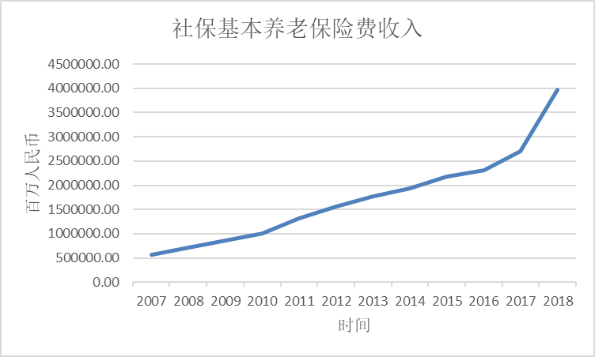 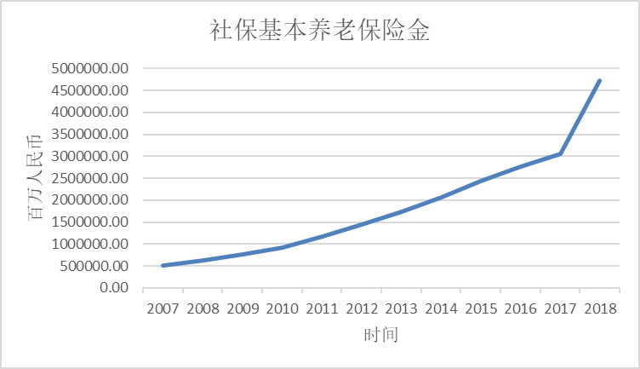

1. **养老保险行业发展迅速**

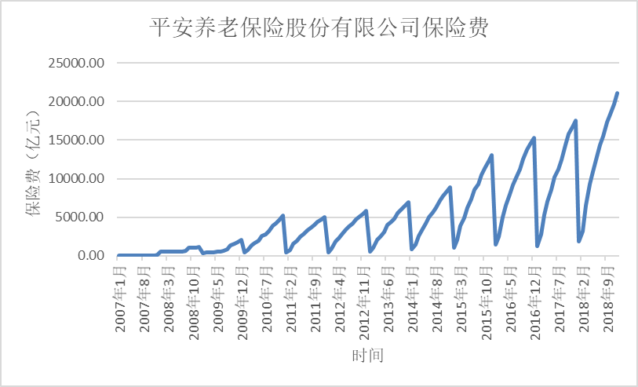

以平安养老保险股份有限公司为例，从图中可以看出，商业养老保险同社会养老保险一样，保费收入也持续上升。无论是社保还是商业保险，都反映出养老保险行业正蓬勃发展，所以六曲屏山附加于养老保险的计划从行业角度来说有较高可行性。

#### 从商业养老保险保单来看，商业养老保险单一

通过统计各个保险公司的保单发现，各个保险公司的保单中均提供了

* 1. 养老保险金
  2. 身故保险金，少部分公司提供
  3. 投保人意外伤害身故或意外伤害身体全残豁免保险费，还有一些公司提供满期祝寿金等提供年金的养老保险。所以，现存的养老保险通常是达到合同所规定的年龄而返还一些金钱，而一些养老保险也被用来当做储蓄型投资产品来购买。

#### 市场调查分析

六曲屏山互联网+养老服平台纳入养老保险，有市场，有潜力。

我们对六曲屏山服务纳入养老保险做了市场调查，结果显示，绝大多数人会关注养老问题，同时更愿意在家养老，这与我们服务的模式是一样的——为在居家养老的老人提供志愿服务；我们利用养老保险中延期年金的优势，设计了延期养老服务模式，有大约60%的人员愿意享受延期养老服务，并且有86%的人愿意购买养老保险来存下养老金。

### **经济可行性**

#### 六曲屏山+养老保险

基于六曲屏山平台的服务性质，再加上与保险公司合作，以六曲屏山附加于养老保险当中的条款，不仅增大了保险产品的竞争力，在同类服务产品当中，性价比也相对较高；六曲屏山实现与保险公司的对接，能够更好地掌握被保险人的身体状况，我们可以根据被保险人的身体状况以及投保人所选择的服务人员来调整具体的服务，让服务更加具有针对性，让保险更有竞争力，更有效配置资源，为客户提高更好的服务。

# 公司战略

## 发展战略

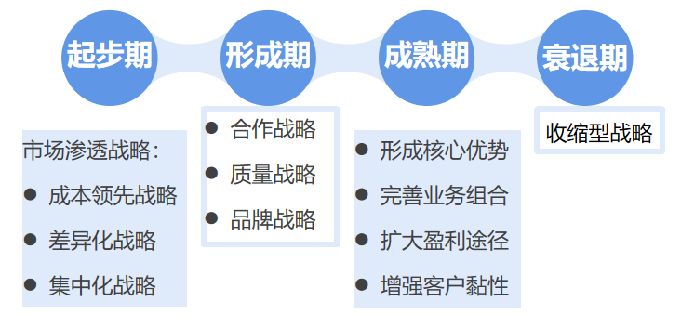

### **起步期**

公司初创的起步期实行市场渗透战略，具体战略为：成本领先战略、差异化战略、集中化战略。此阶段预计需要两年时间。

#### 成本领先战略

1. 节省人工费用

服务的提供者既有专业护工也有志愿者。对于专业护理服务，我们将交由具有专业资格认证的护工完成；对于难度系数较低的普通陪伴服务，如陪聊天、读书看报、代购商品等则交给经由平台考核的志愿者完成。当志愿者数量缺少时再由专业护工补足。雇佣更少的人员就可以满足更多的老年人需求，因此降低了人工成本。

1. 数字化运营降低成本

与当前市场上众多传统养老机构和养老服务企业相比，“六曲屏山”采用全方位的信息化运营。客户报名注册、服务购买、预约服务等步骤均可在互联网平台上进行操作，提供服务的场所也是在老人家中或者其他场所，没有固定资产的消耗。此外，IT技术将应用到公司的日常业务中，用大数据技术进行用户分析和匹配，采用信息系统进行供应链计划、财务管理等，有效降低经营管理成本。通过线上平台进行互联网营销也可以降低营销成本。

#### 差异化战略

1. 特色服务

当前养老服务机构提供的养老服务主要是专业护工针对老年人身体的照料护理，而极少满足老年人对生活质量的追求。而“六曲屏山”独特的“志愿者+专业护工”模式让所有志愿者各自发挥所长，拓宽了服务种类。如读书念报、戏剧表演、棋牌对弈、体育运动陪伴可以丰富老人的生活；陪同出行、陪同看病、电子设备维修、电子产品使用指导等服务为老人日常生活提供了极大的便利。

1. 个性化服务定制

“六曲屏山”基于客户的实际需求，在服务开始前与客户进行接洽，综合客户的身体状况、经济实力等因素进行考量，为每位老人进行个性化的服务方案定制。

1. 服务模式创新

养老服务的购买设置了团购和延期购买的特殊方式，抱团购买服务可享受优惠；同时借鉴保险产品的运营模式，客户可选择提前分期缴纳费用，延期购买养老服务。购买专业护理服务的老人将免费获得一定量的志愿者配套服务。

1. 品牌差异化

与当前市场上的许多养老机构片面追求经济效益不同，“六曲屏山”不仅追求盈利性，还立足于公益性塑造良好的品牌形象。我们推出了独特的志愿者接单模式，即未购买服务的老人可以在平台上发布需求信息，由志愿者接单自愿提供服务。既起到了宣传营销的作用，也是对品牌形象的良好公关。

#### 集中化战略

前期将客户群集中在有养老服务需求的老人身上；后期随着知名度的提升和延期服务的完善，将目标用户群扩大到青年、中年群体。在公司初创期，将成都市作为主攻区域市场。

### **形成期**

形成期主要维持前期开拓市场的成果，在不断提升业务质量的基础上，大胆尝试合作，加强品牌建设，巩固品牌形象。此阶段预计需要一年左右。

#### 合作战略

与供应商进行合作，优化供应链管理，提供养老服务所需要的可穿戴设备、远程监控、身体状态检测等智能设备。

与其他养老机构、养老服务企业进行合作，我们可以为养老院提供养老服务，同时利用其技术设备、人才配置、客户资源发展居家养老服务。

与保险公司进行合作，将我们的养老服务嵌入保险产品，让顾客在年轻时就能买到一份更加“人情化”的保单，实现经济和服务双重养老保障；同时为我们的居家养老服务拓展营销渠道。

#### 质量战略

坚持“品质第一”的战略原则，提高服务类型和服务质量，抓住个性化定制的核心卖点。

#### 品牌战略

加强网站建设、广告投放、宣传册制作，提高用户视觉体验、使用体验、消费体验，让客户对“六曲屏山”品牌建立好感。举办线下宣传活动，利用新闻媒体，电视媒体，搜索引擎，户外媒体，信息流平台，社交平台等多种渠道进行营销推广，扩大企业知名度。

### **成熟期**

成熟期市场竞争加剧，我们需要进一步巩固优势地位，主要通过确立核心优势、调整经营策略，加大创新力度来实现。此阶段或将长期持续。

#### 形成核心优势

成熟期市场上可能会有更多同类的居家养老服务企业涌入，因此我们需要形成核心竞争优势。在前期发展的基础上，主要围绕价格低廉，服务优质，个性化定制精准等方面。

#### 完善业务组合

在前期获得用户反馈的基础上，我们将明确新的需求并调整我们的服务组合。同时，充分利用合作商家的资源，我们可以开展新的业务，推出更多优质创新服务。

#### 扩大盈利途径

成熟期企业拥有了较强的资金实力，知名度扩大，管理模式更加成熟，此时将大力发展延期养老服务，将会有更多中青年人愿意提前考虑养老问题，并在我们的平台上进行延期消费。将养老服务嵌入保险产品，也将增强公司的盈利能力。同时，在成熟期我们会建立公司的老年服务中心，为老年人提供更高级的服务。另外，我们可能将业务拓展到居家养老智能设备研发和售卖，致力于提供更加智慧、便利的养老服务。

#### 增强客户黏性

面对市场竞争，我们需要维持已有的客户资源，增强用户黏性。在网站上持续输出优质内容吸引眼球，加大广告投放力度，同时通过提高客服质量水平，完善售后服务，定期回访，老用户返利、优惠活动等形式维持客户留存。

### **衰退期**

衰退期或将实行收缩型战略，降低价格，缩小市场。此时核心竞争力可能已经丧失，需要公司根据实际经营状况进行转型，确立新的竞争优势。

# 营销模式

## 市场调研

### **调研方案**

#### 调研目的：

◈了解当前养老服务行业的发展状况

◈了解大众对居家养老服务的看法和需求

#### 调研对象：在校大学生以及在职人士

#### 调研方法：问卷调研法，文献调研法；

问卷调研法中，我们总共发布三份调查问卷，调查大众养老观念以及对居家养老服务的需求，三份问卷分别回收172份、83份、76份。

文献调研法中，主要了解当前有哪些养老问题，机构养老模式的痛点，养老行业发展现状，和老年人对居家养老服务的需求。

#### 调研内容：

根据我们的3种商业模式，我们的调研内容主要分为以下四部分：

|  |  |  |
| --- | --- | --- |
| **调查项目** | **具体调查内容** | **调查方法** |
| 居家养老服务需求调查 | 养老现状、大众养老观念、对第三方提供上门服务的接受度、服务种类、价格、品牌、质量、了解渠道等 | 问卷调查法、文献调查法 |
| 养老服务行业发展现状调查 | 企业数量、商业模式、经营状况、未来发展趋势等 | 文献调查法 |
| 养老志愿服务意向调查 | 是否愿意提供养老志愿服务、服务时长等 | 问卷调查法 |
| 养老保险相关调查 | 是否购买养老保险、对养老保险提供配套服务的需求、对延期购买养老服务的需求等 | 问卷调查法、文献调查法 |

## 市场定位——STP分析

### **市场细分**

主要从地理因素，人口因素，心理因素和行为因素进行细分；





（表 市场细分）

### **目标市场**

区域目标市场将以成都为切入点，逐步扩展到全国大部分地区。

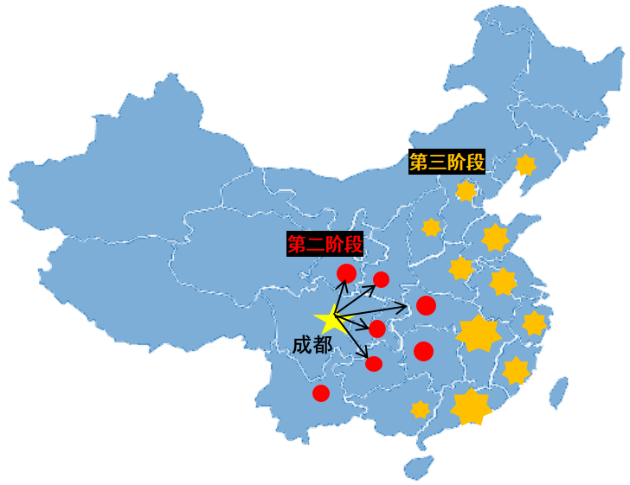

（图 区域目标市场）

目标群体将从老年群体逐步扩大到中青年群体。

老年群体为主

老年+中青年

（图 目标群体）

#### 第一阶段：

该阶段以成都作为切入市场、顾客群体主要面向居住在城市社区、生活能基本自理且有养老服务需求的老年人。

**选择理由：**

1. **成本较低：**

生活能基本自理的老年人对养老服务的专业性需求较低，便于公司初期的业务开展。由于公司创立初期缺少资金和知名度的问题，专业人员较少，服务水平有限，在保障服务质量的前提下，提供较低等级的服务，能够以较低成本进行宣传，扩大知名度。

1. **消费群体庞大：**

四川作为全国人口大省，老龄化水平高于全国平均水平。调查显示成都市老年人更加倾向于居家养老，说明民众认可度普遍较高。此外，成都市作为西南地区的核心城市之一，经济发展水平领先，大部分消费者有能力享受养老服务。

1. **资源优势显著：**

近年来政府大力发展居家养老，政策导向明显。并且，随着老龄人口的增加，成都市养老机构、养老服务企业、医疗服务机构数量也在逐年增长，有利于充分利用现有资源达成合作。同时，养老服务行业专业人员较多，更有利于公司招聘到所需人才。

#### 第二阶段：

第二阶段主要任务是开拓市场。以成都为中心，辐射到周边城市和其他中西部省份。同时，在第一阶段的基础上，我们的目标群体将扩大到某些患有长期慢性疾病、失能等需要上门医疗服务的老年人。年龄上，扩大到有养老意识的青年人或中年人，主要提供延期服务。

#### 第三阶段：

第三阶段是市场成熟阶段，主要任务是维持客户留存和转化。在区域位置上，我们将辐射到全国更多地区，如西部城区、东部沿海地区等。同时，根据业务状况适当增加新的目标客户群体，并对已有客户进行深度营销，增强用户黏性。

### **产品定位**

#### 产品适应性原则：

适应目前市场对养老服务的需求，提供居家养老服务，包括生活照料、医疗护理、精神关怀，以满足日益增长的养老需求。

#### 产品差异性原则：

**①服务差异化：**

* **个性化定制：**

采用大数据分析、需求表单、专业人员沟通三种方式帮助客户匹配和实际需求相符合的养老服务。

* **“志愿陪你”特色服务：**

志愿服务的公益性有利于提升公司形象，扩大公司的社会影响力。将服务时长、种类、效果记录在本公司信息管理系统，综合进行志愿者等级评定，待志愿者年老后可在本平台提出服务需求。

* **三方评价体系：**

对服务质量的测评引入三方评价机制，综合被服务老人、志愿者个人、公司观察情况三者进行评估。

**②人员差异化：**

志愿者+专业人员相结合，技术含量较低的服务由志愿者提供，将专业人员的专业知识和技术匹配到最佳位置。

**③渠道差异化：**

* **“线上+线下”并行：**

线上依托互联网平台、社交媒体进行分销；线下进行社区宣传、专人访谈推销。

* **嵌入养老保险产品：**

将“六曲屏山”养老服务嵌入养老保险产品中，让顾客在获得保险金的同时享受养老服务，创新分销渠道。

## 策略组合——4P营销策略组合模型

### **概述**

|  |  |  |  |  |
| --- | --- | --- | --- | --- |
|  | **产品** | **定价** | **渠道** | **促销** |
| 市场进入期  （较长） | 以普通陪伴服务为主，发展志愿者服务模式 | 渗透定价法打入市场 | 主打成都市，“线上+线下”营销渠道 | 以扩大知名度为主，降低价格或免费体验、投放广告、宣传册 |
| 市场开拓期 | 增加服务种类；提供延期服务；  重视品牌建设 | 根据自身规模和知名度可略有提高 | 辐射至周边其他城市；与社区和养老服务中心合作 | 深度营销、投放广告、免费体验、举办社区活动扩大知名度 |
| 发展成熟期 | 形成完善的用户画像；完善配套服务 | 成本下降、价格下降 | 渠道维持；嵌入保险产品 | 适量减少促销、广告以巩固品牌形象为主 |
| 市场衰退期 | 缩减服务项目，创新服务种类和方式 | 价格下降 | 缩小目标市场 | 低价促销、推广创新产品 |

（表 4P营销策略组合模型）

### **产品策略**

#### 产品层次

核心产品是居家养老服务，满足消费者对足不出户就能享受养老服务的需求。其卖点在于个性化定制，通过大数据分析和对消费者进行沟通，明确消费者的个性化需求，从而提供与实际需求高度契合的期望产品。

有形产品包括智能手环、远程监控设备“六曲屏山”志愿者将穿着统一制服，携带工具设备；在延伸产品方面，我们将提供满意的售后服务，通过等级评定制度、三方评价提供质量保证；同时还提供免费赠送服务体验、利用团购、延期方式享受价格优惠等福利。

#### 产品升级与开发

① 顾客参与：每一套养老服务的打造都由用户提出需求，公司进行匹配和执行。单次服务结束后都会要求顾客对服务进行评分并给出意见反馈，公司定期组织相关人员进行回访；在社区活动中进行随机抽样调查了解客户意见。新服务的推出将选择特定社区试点，并进行相关调研，确保客户满意。

② 数据分析：从顾客的浏览、消费行为中，分析年龄、地域、家庭状况、身体健康等因素，总结用户的个性化需求和偏好。当拥有一定顾客量以后，将运用大数据技术形成完善的用户画像，利用同类用户画像进行服务定制，可缩短设计时间，节约成本。

③企业合作：与养老机构进行合作，充分利用养老机构的人员、设备等资源开展服务，有利于快速打入市场，提高服务质量。

#### 品牌策略

|  |  |
| --- | --- |
| 品牌战略 | 以需求为中心 |
| 品牌定位 | 个性化居家养老服务平台 |

“六曲屏山”采取以需求为中心的战略导向，致力于以低廉的价格打造一个个性化的居家养老服务平台，让养老不再是社会难题。“六曲屏山”取自清代诗人纳兰性德《采桑子·深秋绝塞谁相忆》，释义为曲折之屏风，代指“家园”。老年人重视家庭和归属，但“居家”与“养老”时常冲突。我们将通过居家养老服务为每位老人打造舒心温暖的居家生活。诗意优美而富有特色的品牌名称让人心生好感，符合中国传统文化安享晚年的美好期望。

为树立良好的品牌形象，“六曲屏山”提供公益性的志愿者服务；网络平台采用用户友好的界面设计和功能。此外，公司将为每位服务人员提供带有“六曲屏山”标识的装置设备，通过广告投放、宣传册展示宣传语、公司理念。为加强品牌保障，公司采取一系列积分和评价制度保障服务质量；所有设备将提供合格证明。为了保障安全问题，公司将为每位老人配备SOS紧急求救手环，并制定详细的安全预案。

### **定价策略**

#### 基于产品生命周期的定价策略

根据产品的市场生命周期制定价格策略。在市场进入期，为了快速打入市场，将实行渗透定价法，让消费者花较少的钱就能享受养老服务。在市场开拓期，将根据业务规模和知名度适当进行调整。成熟期，市场需求趋于饱和，市场竞争趋于白热化状态，企业可能面临价格战的威胁，应选择竞争价格策略，即采用降价的方法达到抑制竞争、保持销量的目的。衰退期将为传统服务降低价格，以对抗被竞争者取代的风险，同时推出新产品，满足不断更新的市场需求。

#### 差别定价

针对不同的服务种类有不同价格。专业护理服务价格高于普通陪伴服务。

针对不同的消费群体，可能采取不同的优惠措施。前期对于新顾客可以增加优惠福利以扩大市场，后期针对老顾客增加优惠可以增强用户黏性。

针对不同的购买方式有不同的价格。团购价格低于个人购买，并且能够获得优惠。在项目中后期，将采用延期购买的方式。延期购买将养老服务费用有效分担，单次缴费金额较少，到期按需享受服务，降低了养老的经济压力。

### **渠道策略**

#### 网络营销渠道

① 养老服务网站：在大型养老网站精准投放广告。

② 搜索引擎营销：是通过优化公司网站结构、持续输出高质量的主题内容等方式使网站为用户及搜索引擎更加友好，以获得在搜索引擎上的优势排名为网站引入流量。

③ 病毒式营销：引入一套积分制度引导并刺激用户主动进行宣传。通过用户之间在社交媒体、网络论坛等场所进行自发的低成本的营销。

1. BBS营销：利用知乎、天涯等高人气论坛，参与论坛讨论；利用微博、微信、抖音等社交媒体的vlog、图片等形式宣传，建立自己的知名度和权威度，并推广自己的产品或服务，为企业进行营销传播。

#### 地面推广渠道

① 精准营销：专业营销人员到社区宣传“六曲屏山”品牌、或者直接选择潜在客户进行访问。

② 举办推广活动：以老年人休闲娱乐活动与增值服务为纽带，联合周边养老机构、养老服务企业共同营销，整合区域客户资源。

#### 商家渠道

① 建立区域养老服务商家联盟：与全市的主要养老行业品牌建立稳定的合作关系，协作营销，分享客户资源。联合部分商家共同组织，共同冠名与会员参加，分享客户资源。

② 与保险公司合作，将服务嵌入保险产品，利用保险公司的信誉和知名度拓宽营销渠道。

### **促销策略**

#### 网络销售促进

1. 有奖促销：购买养老服务可抽取电子优惠券，现金红包，小礼品等。
2. 积分促销：顾客消费次数、金额数量等将折算为积分，累计一定积分可以获得奖品。
3. 免费促销：新顾客可以获得两次时长一小时的免费服务体验机会，消费达到一定次数可以用积分兑换免费服务等。

#### 网络公共关系促销

1. 站点宣传：加强内容营销，不断更新“六曲屏山”网站内容，如服务摄影集、服务心得体验等，并设置一键分享至微信、QQ、微博；同时，将网站链接或广告投放到其他知名网站中，与其他网站链接交换，资源共享，互为推荐。
2. 网上新闻发布：与网络新闻媒体合作，传播公司信息。

#### 促销工具

1. 投放广告：线上主要在微信公众号、论坛、各大网站投放；线下：在当地报纸刊登公司信息，在车站、商场等人流量大的地区投放户外广告。
2. 宣传册及海报：展示服务的照片和价格，精心设计排版，从功能性、美观性等方面综合表现服务质量和体验。
3. 人员推销：派出专门推销人员直接与顾客接触，洽谈。

# 公司管理方案

## 公司组织架构

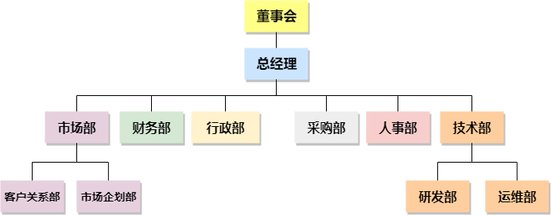

## 公司管理团队介绍

1. **总经理：黄承靖**

**职责：**

全面负责公司日常工作，工作关系对董事会负责。

**个人简介：**

西南财经大学2018级金融智能与信息管理实验班，对金融知识和信息管理知识有一定了解。擅长网站页面设计与网站构架规划，激发本平台对终端客户的吸引力。具有创造性解决问题的天资，能客观的审查问题。

为人和善，善于沟通协调，有创新精神，工作负责，有利于团队合作。学习勤恳且有创新意识，积极参加学校各类活动比赛，曾参加光华创业大赛、大学生创业训练计划项目、电子商务三创赛、营销策划大赛和大学生廉洁文化大赛等，有所斩获并积累了丰富的参赛经验。

1. **技术经理：冯云浩**

**职责：**

负责技术部具体工作，带领部门员工完成技术开发和网站运营维护工作，并配合其他部门提供技术支持与培训。

**个人简介：**

西南财经大学2018级金融智能与信息管理实验班，专业功底扎实，数学思维强，擅长网站开发，数据挖掘、分析建模等，技术能力突出。本次项目的技术主要承担者，对机器学习、自然语言处理领域拥有浓厚兴趣，并且有科研经历。

为人热情开朗，实践经验丰富，曾参加过多项比赛，作为保卫处志愿者长达一年之久，2018-2019学年第二学期学业指导中心助管。

1. **人事经理：肖璧微**

**职责：**

计划、指导和协调公司的人事活动，根据企业战略调整组织人事安排，确保人力资源合理利用，负责员工招聘、培训、审核等。

**个人简介：**

西南财经大学2018级保险学，逻辑缜密，思维活跃，专业能力较强。积极认真，坚持努力。擅长组织动员，协调团队合作，善于与合作伙伴交流，能捕捉到新的创意。有一定人力资源管理知识储备，适合担任人事经理。

1. **市场经理：周炫怡**

**职责：**

负责公司市场企划，根据公司经营状况，分析市场需求、竞争者和[潜在客户](https://baike.so.com/doc/5377534-5613668.html)，制定价格策略，确保公司[利润最大化](https://baike.so.com/doc/3236436-3410444.html)和[客户满意度](https://baike.so.com/doc/5571241-5786455.html)最大化。同时负责办公室支持性服务，如记录保存、邮件分发、电话/前台接待等。

**个人简介：**

西南财经大学2018级信息管理与信息系统（商务智能），担任人文学院辩论队队长，获西南财经大学“博雅之星”辩论赛冠军。口才出色，组织能力较强，对市场营销和管理学兴趣浓厚。

学习成绩优异，曾获多项学业奖学金，文体活动单项奖学金，创新创业单项奖学金；热衷参加社会实践活动，曾获西南财经大学暑期“三下乡”社会实践活动二等奖，优秀调研成果奖。

1. **财务经理：杨卓男**

**职责：**

管理公司一切财务工作，做好公司财务预算、财务收支等相关工作，为公司重大投融资等经营活动提供财务决策支持。同时负责公司日常经营设备及材料的采购。

**个人简介：**

西南财经大学2018级保险学(精算双语实验班)，担任保险学院分团委学生会部长，入党积极分子。。工作细心谨慎，擅长运用python、EXECL、MATLAB等工具进行量化分析并解决问题。

有创新精神和丰富创新创业经验。曾获暑期三下乡校级一等奖，将西财带回母校产品设计大赛校级二等奖，带队参加本创。

1. **行政经理：谢瑾潼**

**职责：**

负责计划、指导和协调机构的支持性服务，如记录保存、邮件分发、电话/前台接待和其它办公室支持服务。包括监督设备的准备、维护和保管。

**个人简介：**

西南财经大学2018级工商管理，性格友善乐观，行事严谨心细，乐于提出新想法，有待人接物经验和一定的组织能力，对确定的目标会坚忍不拔、负责到底。擅长新媒体技术软件，有较强的文案撰写能力。

曾参加过光华创业大赛等比赛，参加过三下乡、把西财带回母校等实践活动，有丰富的实践和比赛经验。

1. **法律顾问：夏韦馨荷**

**职责：**

负责企业相关法律事务，依法对企业重大经营决策提出法律意见，处理企业内外部纠纷，参与起草、审核企业重要的规章制度等工作。

**个人简介：**

西南财经大学2018级法学（法学与会计双学位班），专业能力过硬，有较强法律知识储备，善于财务管理和法律风险分析。工作严谨细致，思考问题全面，有较强的适应能力和协调能力。

## 公司管理制度

### **规范企业创新管理**

企业的不断发展，规模的不断扩大，势必对企业管理提出更高的要求。在我国企业发展过程中，管理跟不上企业发展需要是一个相当普遍的现象。

因此，规范企业管理、创新企业管理势在必行。要进一步规范企业管理，就要把企业经营与管理有机结合起来，建立一整套科学合理规范的管理制度，做到有章可循，使企业管理科学化、规范化，促进企业全面持续有序发展。

### **加强人才队伍建设**

　　企业要想提高其核心竞争力、发展能力和创新能力，就必须不断加强人才队伍建设。在后危机时代，我国大部分企业普遍存在专业技术人才和管理人才紧缺，人才队伍结构不够合理优化， “高、精、尖”专业技术人才和管理人才引不进、留不住等尴尬局面。

　　因此，企业必须采取积极有效的措施，通过教育、培训、考察、深造、引进等方式，多形式、多渠道地培养和引进更多更优秀的专业技术人才和管理人才，保证人才引得进、留得住，不断推动企业全面发展。

### **提升企业竞争能力**

竞争力作为企业生存与发展的基础，为企业长期保持战略优势和不断快速发展提供了保障。但是，增强企业竞争力不是一句空话，而是一项长期且艰巨、繁杂又庞大的系统工程。

因此，必须从科学合理配置企业的人力、物力、财力方面人手，制定切合企业自身实际的战略目标，通过管理创新、技术革新，认真分析企业所遇到的机遇、挑战，采取积极有效的措施，把握企业管理的发展趋势，切实把先进的管理理念、管理方法、管理技术与企业自身实际有机结合起来，积极探索企业发展新模式，不断强化管理，研究新情况，解决新问题，增强企业的发展创新能力和市场竞争力。

# 财务分析

## 基本假设

### **税率**

根据企业所得税税率表，一般纳税人从事生活服务内行业，按照6%缴纳增值税；企业所得税按照中国境内企业所得税25%征收，对于经认定的技术先进的服务型企业按照15%企业所得税征收。教育费附加按照营业额的3%进行征收；个人所得税按照个人所得税税率表缴纳。

### **贴现率**

一般以2.7%计算

### **利润分配方案**

公司对股权投资人的投资回报，每年以利润10%进行红利分摊；

按照法定利润的10%提取法定盈余公积金；

按照法定利润的5%提取法定盈余公益金。

### **固定资产折旧**

按照直线折旧法进行折旧，使用期10年，残值为0，设备购买当年计入折旧费用。

### **无形资产**

无形资产按十年摊销

## 投资预算与融资方案

### **投资预算**

我公司第一阶段投资情况如下：

|  |  |  |  |  |  |
| --- | --- | --- | --- | --- | --- |
| **类别** | **项目** | **数量** | **单价（元）** | **金额（元）** | **备注** |
| **固定资产投资** | 办公场地装修 | 3间 | 50000 | 150000 |  |
| 办公桌椅 | 16套 | 800 | 12800 |  |
| 电脑 | 10台 | 5000 | 50000 |  |
| 电话 | 6部 | 200 | 1200 |  |
| 档案柜 | 8个 | 800 | 6400 |  |
| 饮水机 | 2台 | 400 | 800 |  |
| 空调 | 2台 | 10000 | 20000 |  |
| 茶具 | 10套 | 100 | 1000 |  |
| **小计** |  |  | **242200** |  |
| **平台软件研发与硬件** | 软件平台、服务器 | 1套 | 300000 | 300000 |  |
| 域名注册 | 1个 | 50000 | 50000 |  |
| 网站构建 | 1个 | 20000 | 20000 |  |
| 网站维护 | 1年 | 5000 | 5000 |  |
| 100M网络宽带通信费 | 1年 | 80000 | 80000 |  |
| **小计** |  |  | **450500** |  |
| **开办费用** | 登记注册和营业执照费用 |  |  | 3000 |  |
| **小计** |  |  | **3000** |  |
| **流动资金** | 店面租金 | 1年 | 20000/月 | 240000 |  |
| 水电费 | 1年 | 2000/月 | 24000 |  |
| 管理人员工资 | 7人/年 | 6000/月 | 504000 |  |
| 技术服务人员基本工资 | 10人/年 | 5000/月 | 600000 |  |
| 其他员工工资 | 4人/年 | 4000/月 | 192000 |  |
| 营销费 | 1年 | 5000/月 | 60000 |  |
| **小计** |  |  | **1620000** |  |
| **合计** | |  |  | **2315700** |  |

（表 投资预算）单位：元

### **融资方案**

①公司合伙人出资2,315,700万，并持有相应比例股份。

②向银行等金融机构借款。

③引入风险投资，发行股票进行融资。

④公司发展后期，取得证券市场准入资格后，在证券市场发行证券进行融资。

## 盈利模式和收入预测

### **预计受众**

对于即期项目：

公司创办初期，主要以成都市65岁以上老人作为受众，经数据调查显示，成都市常住人口16,581,000人，其中65岁以上老人占比10.97%，预计受众占65岁以上老人比例为0.3%（目前养老院受众大约为2%），预计受众人数约为5500。

对于延期项目：

成都市常住人口16,581,000人，讨论30—65岁之间的受众，按照成都市对应年龄人口的3%进行投资预算。预计受众为25468.4人次。

### **即期服务销售收益模式**

按照模式1价格表进行销售，每个受众购买服务预期期望值为600（￥）/月，预期期望成本为550/月，模式1下，预期收益为275000（￥）/月。

|  |  |  |
| --- | --- | --- |
| 模式1参考价格 | | |
| 服务类型 | 参考价格（￥） | 单位 |
| 上门按摩 | 150 | 小时 |
| 心理辅导 | 350 | 小时 |
| 上门护理 | 200 | 天 |
| 居家打扫 | 90 | 次 |
| 代购、代取  生活用品、医用药品 | 10 | 次 |
| 康复护理 | 500 | 天 |
| 陪同看病 | 100 | 次 |
| 理发 | 40 | 次 |
| 教授使用电子产品 | - | 次 |
| 上门体检 | 200 | 次 |
| 代订车票、机票 | - | 次 |

（表 即期服务价格表）

### **延期服务销售收益模式**

假设：受众为成都市常住人口的3%，此中只考虑30—65岁之间的情况

购买延期服务，以3.5%为贴现率，以2.7%为服务价格增长率（通货膨胀率）



据统计结果显示，并假设样本分布服从正态分布，总体均值极大似然估计为45.3，方差极大似然估计为122.768。

用MATLAB生成随机数模拟计算，平均每人每月投资4.585元购买延期服务，预期总销售收益为116644.642元/月。

### **投资收益模式**

公司会将延期服务收到的提前支付的款项，在保证足够多的流动性的情况下，将剩余资金投资到证券市场，以4%作为目标收益率，投资风险组合如下：

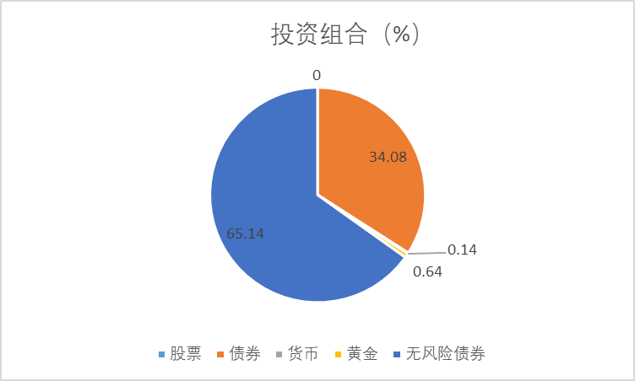

在此投资组合下，投资预期收益率为4%，一年内保本率为99.78%,均值为4.05%,标准差为2.05%。这样可以在保证公司有足够有稳定收益的情况下，风险较小，以保证公司延期服务的有效运行。

### **公司总利润**

以第一年销售为例，即期服务销售收益估计值为275000（￥）/月，延期服务销售收益估计值为116644.64252（￥） /月， 预计全年主营业务收入4,699,700（￥），主营业务成本为4,112,200（￥），税金及附加282,000，主营业务利润为597,500（￥）。除去管理费用50,000（￥）和利润所得税82,100（￥），全年预计净利润为465,400（￥）

### **其他盈利模式**

当公司发展到一定规模的时候，会考虑如下收益模式：广告收益模式、交易收益模式、合作收益模式等。

## 预计财务报表

### **成本费用预算表**

|  |  |  |  |  |  |
| --- | --- | --- | --- | --- | --- |
|  | **第一年** | **第二年** | **第三年** | **第四年** | **第五年** |
| **固定资产折旧** | 24220 | 24220 | 24220 | 24220 | 24220 |
| **房屋租金** | 240000 | 240000 | 240000 | 240000 | 240000 |
| **水电费** | 24000 | 24000 | 24000 | 24000 | 24000 |
| **电话费** | 6000 | 7500 | 8500 | 9000 | 9500 |
| **广告宣传费** | 50000 | 50000 | 50000 | 40000 | 30000 |
| **维护费** | 50000 | 50000 | 50000 | 50000 | 50000 |
| **其他** | 16000 | 18000 | 22000 | 24000 | 26000 |
| **合计** | 410220 | 413720 | 418720 | 411220 | 403720 |

（未来五年成本费用预算表） 单位：元

备注：固定资产折旧采用直线折旧法，各类办公用品使用寿命为10年，净残值为零。

### **预计利润表**

|  |  |  |  |  |  |
| --- | --- | --- | --- | --- | --- |
| 年份  项目 | **第一年** | **第二年** | **第三年** | **第四年** | **第五年** |
| **一、主营业务收入** | 469.97 | 485.95 | 502.47 | 519.56 | 537.22 |
| 减：主营业务成本 | 410.22 | 413.72 | 418.72 | 411.22 | 403.72 |
| 税金及附加 | 28.20 | 29.16 | 30.15 | 31.17 | 32.23 |
| **二、主营业务利润** | 59.75 | 72.23 | 83.75 | 108.34 | 133.50 |
| 加：其他业务利润 |  |  |  |  |  |
| 减：财务费用 |  |  |  |  |  |
| 管理费用 | 5 | 7 | 10 | 12 | 14 |
| **三、营业利润** | 54.75 | 65.23 | 73.75 | 96.34 | 119.50 |
| 加：投资收益 |  |  |  |  |  |
| 营业外收入 |  |  |  |  |  |
| 补贴收入 |  |  |  |  |  |
| 减：营业外支出 |  |  |  |  |  |
| **四、利润总额** | 54.75 | 65.23 | 73.75 | 96.34 | 119.50 |
| 减：所得税费用 | 8.21 | 9.78 | 11.06 | 14.45 | 17.92 |
| **五、净利润** | 46.54 | 55.45 | 62.69 | 81.89 | 101.58 |

（利润表 ）单位：万元

假设：按照6%缴纳增值税；企业所得税按照中国境内企业所得税25%征收，对于经认定的技术先进的服务型企业按照15%企业所得税征收。教育费附加按照营业额的3%进行征收；

# 风险分析与解决方案

在这一部分，将着重分析公司可能面临的风险。本公司本质上是一家居家养老机构，提供三种模式的养老服务。结合现代人养老压力大的问题，我们创新推出了延期类养老服务产品以及和保险公司合作创新的新型养老保险产品，并且大胆使用可穿戴设备为客户提供更加全面的健康跟踪服务。但是，目前中国养老市场并不成熟，通过问卷调查，许多人对我们提出的创新理念并不了解，所以，在公司创立初期，让大众理解并接受我们的创新产品将会是对我们的巨大挑战。同时，由于推出上述创新类服务产品，我们与顾客之间的服务时间线将会拉长，那么，如何运营顾客提前缴纳的费用进行增值投资并且可靠预测将来员工工资将会是我们需要面临的严重问题。我们的服务宗旨是为顾客提供专业的养老服务，所以我们需要招纳大量护理服务类专业人才，但随着中国养老需求的不断扩大、对相应专业人员需求不断加大，如何留住人才将会是我们需要进思考的问题。在服务过程中，由于服务对象是老年人，难免出现法律纠纷，如何预防类似问题的出现、更好的提高我们的服务质量，需要我们未雨绸缪。

我们将公司面临的风险主要分为五大方面：财务风险、法律风险、人力资本风险、技术风险以及市场风险。下面，我们将详细介绍各类风险，并尝试给出相应的解决方案。

## 财务风险

### **财务风险**

#### 投资风险

由于公司推出延期类服务产品，客户会提前分期缴纳费用，付款时间线将会拉得很长，需要进行合理投资以保证可以按照合同履约并提供相应服务。在延期类产品中，由于公司承担了较大的劳动力成本上升的风险，所以公司投资在“稳”的基础上，还需要尽可能高地实现投资增值，即需要投资一定比例的高风险高收益金融产品，存在一定的投资风险。

#### 流动性风险

公司可能面临退费、延迟交费等问题，保持合理的资产流动性是保证企业持续经营的重要因素。持有合理比例的流动性资产，即变现能力强的资产，可以减少由于缺少资金而导致的低价抵押售卖或者高价贷款所带来的损失，使企业较为健康的发展。

#### 破产风险

破产风险对于任何一个公司来说都是一个基本且重要的问题，对于提供养老服务的公司来说更是如此。由于服务对象的特殊性，养老服务行业前期需要较长时间的持续投入和宣传，如果没有较为充足的资金链支撑，公司很可能不能经营到回本盈利的阶段就面临破产，再加上行业十分看重口碑和信誉，一旦出现资金短缺，不能及时退费给要求取消服务的客户，公司很可能会面临着短期内大量客户要求退费的问题，甚至导致企业破产。

### **应对方案**

①在有着不同风险程度和期限长短的投资项目中合理分配资金，更加趋向于“稳”的投资策略；

②通过购买保险转嫁风险，为受损客户及时提供损失补偿，并为其及时推荐优秀的养老服务机构，减轻公司破产为其养老计划带来的影响。

③客户在购买服务前须交纳一笔押金，即期产品为总价款的一定比例，延期产品为二倍的第一期价款，以降低企业的流动性风险。

## 法律风险

### **法律风险**

服务对象的特殊性、人的精力有限性以及设备故障的不可预测性之间的矛盾使得公司可能面对严重的法律赔偿风险。无论是从公司收益的角度还是生命高尚不可亵渎的角度来看，我们需要做好事前以及事后的预防措施和应急措施。

1. 外部法律问题

外部风险主要是指公司与外界社会之间发生法律关系时可能存在的法律风险，主要为是否合乎政策和法律法规规范的风险。我国在现阶段对于养老服务产业的政策还是以鼓励、支持为主，但是基于政策的易变性和灵活性，项目在实施的过程中有可能会面临相关规定改动所带来的风险。项目的合规性主要包括：

1. 护理人员聘用的合规性

为客户提供康复训练的护理人员需要取得相应的康复护理师等职业资格，如果任用不具有法律法规规定条件的人员从事相关康复训练工作，一旦出现严重后果，企业往往要承担更大的法律责任。

1. 对外合同法律问题

对外签订合同主要分为公司作为用人单位与聘用工作人员签订的劳动合同、与客户或其代理人签订的提供养老服务的合同。以后者为例，由于服务对象的特殊性，合同订立时存在代理人的代理权限认定问题、提供服务过程中存在老人发生意外伤亡的权责认定问题、对于合同约定的缴费方式和数额的争议问题等。

1. 内部法律问题
2. 项目投资法律问题

由于项目前期所需投入时间较长、资金数额较大，存在需审查投资人股权结构是否合理、公司章程是否完善、治理结构是否有效等问题。

1. 提供日常养老服务中的法律问题

针对为老年人提供养老服务的行业，国家陆续出台了一系列行业标准。其中最新出台的相关标准为国家质量监督检验检疫总局和国家标准化管理委员会联合发布的《养老机构服务质量基本规范》。若提供的养老服务工作未达相应标准，在老人受到有关人身伤害时，养老机构将面临承担相应赔偿责任的风险。

### **应对方案**

1. 针对服务对象的特殊性作出风险预测，合理设置服务合同，安排相应的免责条款和免责事项，尽量规避可能损失的发生；
2. 定期送检、更新可穿戴设备，尽量减少设备发生故障的可能性；
3. 规范劳动合同的签订，严格审查、录用员工，重视员工素质；

④ 遵循相应国家标准，注重对员工进行业务培训和评估，确保服务安全，尽量减少由于护理人员疏忽而导致的法律责任；

⑤ 建立公司法律问题实例库，定期组织员工学习，强化员工的责任意识和风险意识。

## 人力资本风险

### **人力资本风险**

随着中国养老矛盾问题的日益凸显，市场对护理专业人才的需求将会急剧扩

大。如何甄别吸引优秀的专业人才是十分重要的问题。同时，由于人类自身欲望上的黑暗性，我们实际上也为客户带去了安全问题，所以，有效管理雇员从而确保老人人身安全是我们需要思考的问题。

### **应对方案**

① 通过高薪招聘实战经验丰富的护理人才，同时与高校合作，为高校护理专业学生提供实习岗位，同时在实习过程中甄别公司需要的护理人才；

② 较长的实习期和情景模拟考核，最终确定招聘人员名单；

③ 为员工提供进修机会提高自身技能，同时定期开展员工交流分享会，总结问题分享优秀经验；

④ 公司内设专门的心理辅导部门，及时发现员工的不良倾向，从而减少意外的发生。

## 技术风险

### **技术风险**

我们采用为客户配备可穿戴设备，分析客户健康数据的方式为客户提供长期的健康风险管控服务，同时降低由于疏忽导致老人没有及时得到救助而死亡的情况的发生。所以，关注可穿戴设备的设计是否可靠、健康数据的分析是否合理，以及可穿戴设备的更新升级等问题显得十分重要，我们需要降低由于设备问题而导致的悲剧发生。

### **应对方案**

① 公司成立初期，囿于资金限制，我们将选择与专业开发可穿戴设备的公司合作，一段时间后，我们将入股择优的可穿戴设备研发公司；

② 与医疗机构合作，由医疗机构为我们管理顾客健康数据，同时提供医疗应急服务。

## 市场风险

### **市场风险**

中国养老需求大，但养老市场鱼龙混杂，大众对于机构介入养老的理念接受度有待提高。同时，我们提出的延期服务产品理念新，目前市场上没有类似服务产品，这为我们推出新型养老服务产品产生了很大的阻力。

### **应对方案**

① 公司创立初期，主要借助优秀保险公司发展企业业务，获得客户资源。同时，积极开展模式二服务，为公司赢得良好口碑，塑造良好公司形象，增进大众对公司了解与信任。然后，大力宣传推广模式一服务，宣传公司的延期养老理念，获得自身独立的客户资源，增强公司独立性；

② 在推广模式一服务时，可以开展专业护理模拟活动，让大众切实体会公司提供服务的专业性。

# 附录

附录1 性格问卷

个体的人格特征渗透在他的所有行为活动中，决定着他的活动方式和工作风格。不同心理类型的人在工作中沟通方式、压力反应、舒缓紧张的策略都不相同。我们都知道，团队角色没有好坏、对错之分，每个角色都是团队运作不可或缺的。研究发现，当团队成员的个性特征越接近这个角色的性格，其表演就越出色，从而使团队效率更高。所以利用**FPA性格色彩测试（内容过长不列举）和菲尔人格测试**初步了解志愿者的性格

菲尔人格测试

1.你何时感觉最好？( )

a)早晨 b)下午及傍晚 c)夜里

2.你走路时是……( )

a)大步的快走 b)小步的快走 c)不快，仰著头面对著世界 d)不快，低著头 e)很慢

3.和人说话时，你……( )

a)手臂交叠的站著

b)双手紧握著

c)一只手或两手放在臀部

d)碰著或推著与你说话的人

e)玩著你的耳朵、摸著你的下巴、或用手整理头发

4.坐著休息时，你的……( )

a)两膝盖并拢 b)两腿交叉 c)两腿伸直 d)一腿卷在身下

5.碰到你感到发笑的事时，你的反应是……( )

a)一个欣赏的大笑

b)笑著，但不大声

c)轻声的咯咯地笑

d)羞怯的微笑

6.当你去一个派对或社交场合时，你……( )

a)很大声地入以引起注意

b)安静地入场，找你认识的人

c)非常安静地入场，尽量保持不被注意

7.当你非常专心工作时，有人打断你，你会……( )

a)欢迎他 b)感到非常恼怒 c)在上两极端之间

8.下列颜色中，你最喜欢哪一颜色？( )

a)红或橘色 b)黑色 c)黄或浅蓝色 d)绿色

e)深蓝或紫色 f)白色 g)棕或灰色

9.临入睡的前几分钟，你在床上的姿势是……( )

a)仰躺，伸直 b)俯躺，伸直 c)侧躺，微卷 d)头睡在一手臂上 e)被盖过头

10.你经常梦到你在……( )

a)落下 b)打架或挣扎 c)找东西或人 d)飞或漂浮 e)你平常不做梦 f)你的梦都是愉快的

附件2 安全预案

为了进一步规范六曲屏山居家养老电子商务服务平台的正常平稳运作，有效降低和控制安全事故的危害，积极预防安全事故的发生，确保日常服务中老人与工作人员的人身安全和财产安全，结合本平台的实际情况，特制定以下安全工作预案。

六曲屏山养老服务安全预案

**一、指导思想**

以落实科学发展观、构建和谐社会为统领，围绕零事故、无伤亡、保平安的目标，同时坚持“预防为主、积极处置”的方针，尽一切努力杜绝或减少六曲屏山居家养老服务平台安全隐患及老年人身心健康等突发事件的发生，尽一切努力把损失降低到最低限度，创造一个安全、卫生、和谐的服务环境。

**二、工作原则**

1、坚持以人为本，生命安全高于一切的原则，稳定压倒一切的原则。

2、谁主管，谁负责的原则，预防为主，积极处置的原则。

3、积极主动和及时、合法、公正处理的原则。

**三、工作目标及要求**

1、通过对服务人员、服务志愿者、服务对象进行安全、自救自护教育，牢固树立安全责任意识，切实提高服务人员和服务对象的安全自我防护能力。

2、增强服务人员的应急处置能力及反应速度，熟悉掌握应急处置流程。

3、成立突发事件应急领导小组，负责居家养老服务过程中突发事件处理工作部署和实施。

**四、急救应急电话**

**成都市急救指挥中心 028-8532080**

**报警求助 110**

**交通事故 122**

**医疗急救 120**

**消防火警 119**

**五、突发事件处理应急预案**

**（一）火灾事故应急预案**

发生火灾事故时，应采取如下措施：

1、立即向119消防指挥中心报警，并通知相关社区（村）办公室、本平台突发事件应急办公室。

2、迅速切断有关电源。

3、到现场救援人员迅速疏散人员，撤离到安全区域。

4、积极配合消防人员灭火。

5、在进行灭火的同时，应采取有效的隔离措施，防止火势蔓延。

火灾事故中的“四懂、三会”：

**四懂：**

1、懂得消防法律法规，消防安全制度及安全操作规范。

2、懂得本单位、本岗位的危险性和防火措施。

3、懂得消防设施器材的性能和使用方法。

4、懂得疏散及自救逃生的知识技能。

**三会：**

1、会报警（报警按钮119）

2、会使用灭火器材。

3、会组织人员逃生。

灭火器使用方法：

1、拔销子。

2、握管子。

3、压把子。

4、左右喷。

**（二）食物中毒应急预案**

根据实际情况和老人特点分析了可能引起老人食物中毒的几点原因：

１、食用了带有某些病菌、细菌的食物；

２、食物保存不当或时间过长造成了食物的变质；

３、误食了残留有化学药品或农药的食物。

一旦发现食物中毒现象，立即采取如下措施：

 1、发现有类似食物中毒症状时，应迅速送医院诊治。

 2、迅速向知相关社区（村）办公室、本平台突发事件应急办公室报告。

 3、做好所食用食物取样工作，以备卫生部门检验。

 4、迅速排查食用致毒食物的名单，并检查他们的身体状况。

 5、做好家属的思想工作。

 6、积极配合上级有关部门做好诊治、调查、事故处理等工作。

**（三）触电事故应急预案**

如发生触电事故，应立即采取如下措施：

1、发现有人触电应马上赶到现场并切断电源。

2、在未切断电源之前，切不可用人体接触伤者，应用绝缘的物体挑开线头。

3、立即进行人工急救，并通知医务人员马上进行抢救或送医院急救。

4、查明事故原因并记录。

**（四）治安案件应急预案**

1、发现老年人之间或者老年人与服务人员以外的人员发生争吵、斗殴等现象要及时制止。如有本平台工作人员以外的人员介入，应先将外来人员劝离服务站。如事态严重及时报110处理。

2、制止原则：保护老年人的生命和身体安全；劝阻双方住手、住口；将争吵或斗殴的双方或一方劝离现场；有伤员则先送伤员去医院救治。

3、迅速报告本公司相关负责人员，由本公司指派相关人员协助调解。

4、工作人员在制止争吵、斗殴双方时，切记不能动粗，不允许恶言相劝。

5、六曲屏山平台负责查清事件原因并记录，必要时通知家属协助处理。

**（五）老人急症或跌跤、摔倒的处理预案**

1、最快时间赶到病人所在现场，判断老年人的实时状态，作第一时间的救护和保护，避免老年人受到二次伤害。

2、立即通知医务人员赶赴现场，视情况紧急处理。

3、尽快通知老年人的家属。

4、若情况危急速打急救电话120。

5、及时对此事件进行分析，如有本平台服务人员自身原因，应及时进行改进，避免造成类似事件的再次发生。

**（六）其他伤害事故应急预案**

1、如发生身体受到意外伤害时，应及时送伤害者到医院诊治。

2、及时向公司相关部门报告。

3、迅速调查事故发生的原因，并做好有关材料。

4、通知受伤害者的家属。

5、妥善处理事故。

**六、主要处置措施**

1、居家养老服务过程中突发事件发生，立即启动安全应急预案。

2、向相关社区（村）办公室和本平台居家养老管理办公室报告情况（1小时以内），请求做好帮助指导和稳定工作。

3、及时成立事件调查小组，确定专人组织调查，保留第一手资料（原始记录），保护现场或保留物样，不擅自为事故定性，并写出事故报告，分别报送有关部门。

4、召开老年人以及相关人员会议，通报事件经过，并进行安全再教育，稳定老年人情绪，做好事故后稳定和秩序维护工作。

5、六曲屏山服务工作人员必须坚守各自岗位，未经允许，不得擅自发布误导信息，共同做好维护稳定工作。

6、每次前往老人家进行服务时，最少有两人同行，确保服务中及发生事故时，有监护人在场。

7、认真分析事故发生的原因、责任以及所产生的后果，对照目前服务站的基本情况，进行必要的整改，避免类似事件的再次发生。